
Mairie de Marseille
DGAVE
9 Rue Paul BRUTUS
13233 MARSEILLE CEDEX 20

MARCHES PUBLICS DE PRESTATIONS INTELLECTUELLES

APPEL D’OFFRE DE MAITRISE D’OEUVRE

NUMERO DE LA CONSULTATION : 2020_50001_0007

PROGRAMME TECHNIQUE DETAILLE
Version du 09-01-2020

Objet de la consultation :

Mission de maîtrise d’œuvre pour le projet de réhabilitation et la transformation de l’îlot Guillaume farel en annexe du Groupe Scolaire CHABANON

Sommaire
1 contexte et Présentation du projet 3
2 SITUATION DU PROJET 4
3 OBJECTIFS DE L’OPERATION 20
4 ORGANISATION GENERALE 22
5 CONTEXTE REGLEMENTAIRE 26
6 BESOINS FONCTIONNELS – INTERIEURS 32
7 BESOINS FONCTIONNELS – EXTERIEURS 35
8 DEMOLITIONS ENVISAGEES et REHABILITATION 37
9 PRINCIPES D’AMENAGEMENT ET PARTI ARCHITECTURAL 38
10 EXIGENCES TECHNIQUES ET ENVIRONNEMENTALES 43
11 FICHES ESPACES 45

contexte et Présentation du projet

La ville de Marseille s’est portée acquéreur d’une parcelle de terrain bâti située entre la rue Chabanon et la rue Bel Air dans le 1er arrondissement de Marseille.

Cette parcelle est communément appelée l’Ilot FAREL.

Cette parcelle est située en face d’une école existante à savoir l’Ecole Albert CHABANON.

Cette école est actuellement saturée en termes de capacité d’accueil des élèves.
La ville envisage donc de construire une école élémentaire sur la parcelle de l’Ilôt FAREL.

Cette école permettra d’accueillir 5 classes d’élémentaire du CP au CM2 soit environ 150 élèves.

Le projet se situe sur un site comprenant 3 bâtiments principaux.

Ces bâtiments sont composés :
D’un temple ayant une architecture remarquable à préserver
D’un maison dite « Maison Suisse » en R+1
D’une bâtisse en R+2, actuellement utilisée en logements.

La future école devra être en lien avec l’école Albert Chabanon existante et est considérée comme une annexe de l’école A. Chabanon existante.
Néanmoins, la future école devra comporter les fonctionnalités principales permettant de fonctionner de façon autonome.

A ce titre, le projet comprend notamment la construction et l’aménagement de 5 salles de classes dont 2 classes minimum qui pourront être dédoublées, des espaces de restauration avec cuisine satellite, des locaux d’activités telles qu’une salle polyvalente, des bureaux, des autres locaux de type sanitaires, stockage et locaux techniques.

Le projet consiste donc à réhabiliter les bâtiments existants ou créer des extensions permettant d’intégrer ces fonctionnalités.

Le projet comprend également les aménagements de cour et préau pour l’évolution des élèves.

SITUATION DU PROJET

2- 1 Plan de situation
La parcelle du projet se situe dans le sixième arrondissement de la ville Marseille, dans un îlot urbain encadré par la rue Albert Chabanon, la rue Bel Air, la rue d’Italie et le cours Lieutaud.

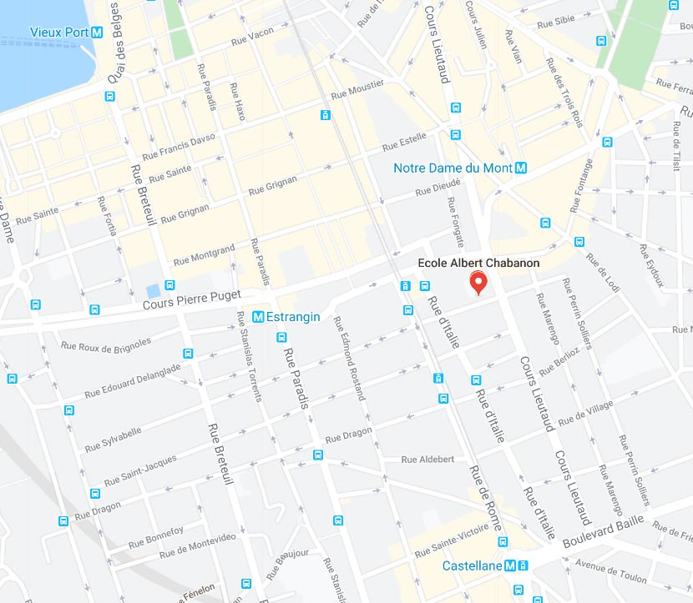

2-2 Cadastre

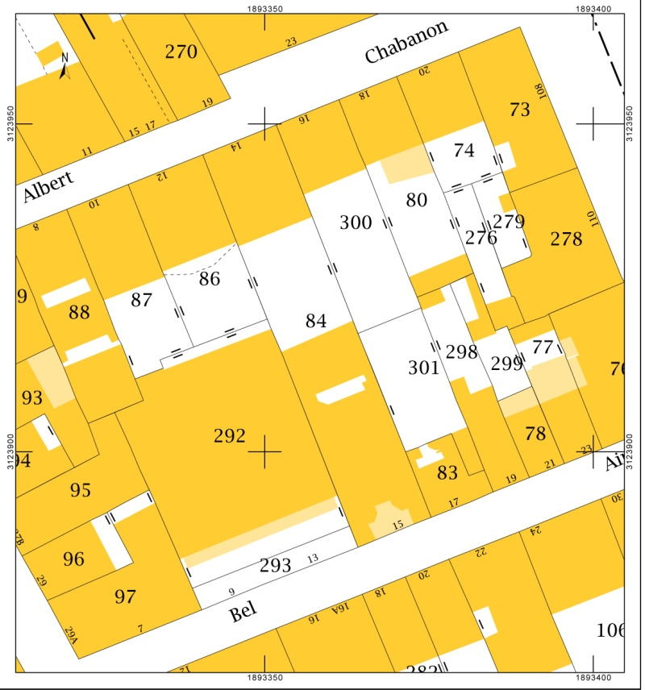

Zone : 827 - N° 84 Section B
Surface totale de la parcelle : 778 m²
15 Rue Bel Air 13006 Marseille - 14 Rue Albert Chabanon 13006 Marseille

2-3 Situation par rapport à l’école existante

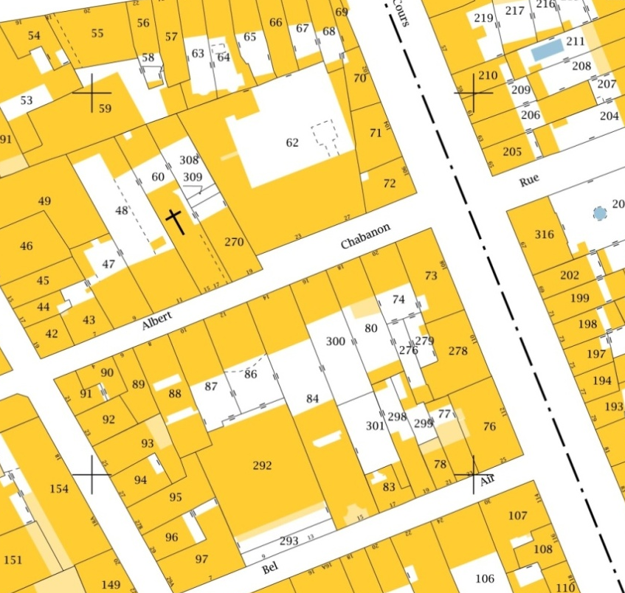
Ecole primaire actuelle Albert Chabanon projet d’école annexe Albert Chabanon

La parcelle qui doit accueillir l’annexe du groupe scolaire Albert Chabanon se trouve en vis-à-vis de l’école existante, de l’autre côté de la rue Albert Chabanon. La rue qui les sépare est une voie peu fréquentée, étroite et en sens unique. Le projet devra tendre vers un fonctionnement du nouvel ensemble le plus autonome possible.
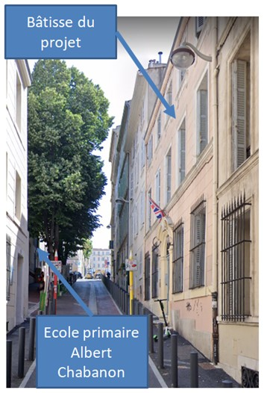
2-4 Périmètre de l’opération
Le projet s’inscrit dans la parcelle n°827 B 84. La surface d’assiette du terrain mentionnée sur le cadastre est de 778 m².
Les aménagements existants actuels se composent de trois bâtiments et d’une cour intérieure. Au sud, un ancien temple protestant est implanté le long de la rue Bel Air. Juste derrière ce dernier, en cœur d’îlot, se trouve une construction ancienne en R+1 de type maison individuelle dite «La maison Suisse». Enfin, au Nord, un immeuble d’habitation, nommé «la Bâtisse» a pris place. Il donne sur la rue Albert Chabanon et présente trois niveaux courants, un quatrième niveau partiel en «attique» et une cave.
Une cour plantée d’un platane se situe entre la maison et la bâtisse.
Le temple et la maison Suisse sont reliés par un petit bâtiment de liaison en simple RDC.

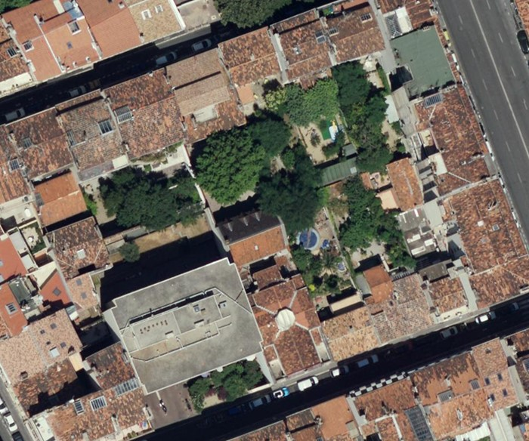
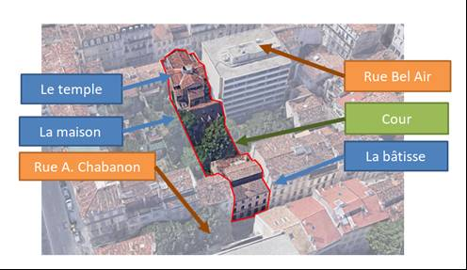
Vue depuis la rue Albert Chabanon
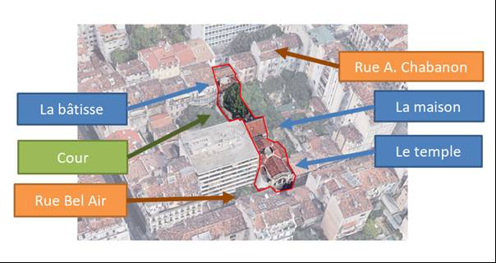 Vue depuis la rue Bel Air

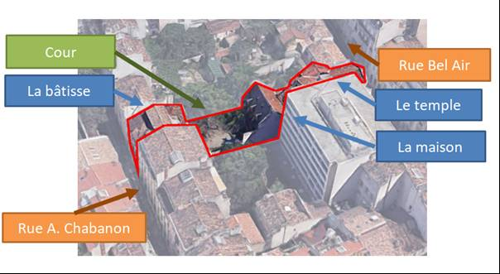
Vue depuis la rue d’Italie
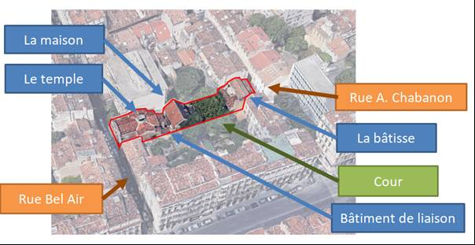
Vue depuis le cours Lieutaud

2.5 Accessibilité du site

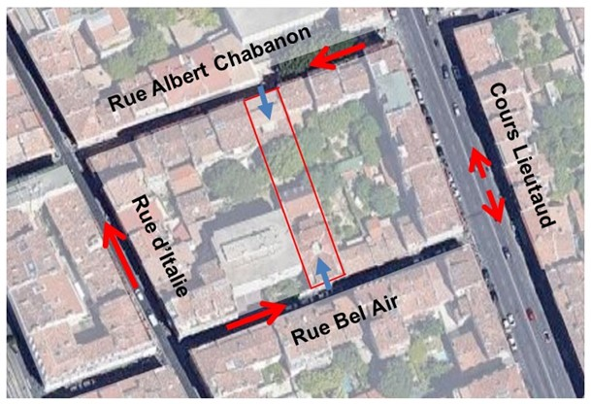

Réseau viaire :
La parcelle du projet est accessible aux piétons en deux points:
- un premier, au nord, par la bâtisse depuis la Rue Albert Chabanon. Il s’agit d’une voie descendente et en sens unique. Cette rue de desserte d’îlot relie la rue d’Italie au Cours lieutaud. Elle est étroite et n’autorise pas le stationnement de véhicule .
- un second, au sud, par le temple depuis la rue Bel Air. Cette circulation est montante et en sens unique. Il s’agit d’une rue de desserte d’îlot qui relie la rue d’Italie au Cours lieutaud. Elle est étroite et bordée, coté projet, par des places de stationement.
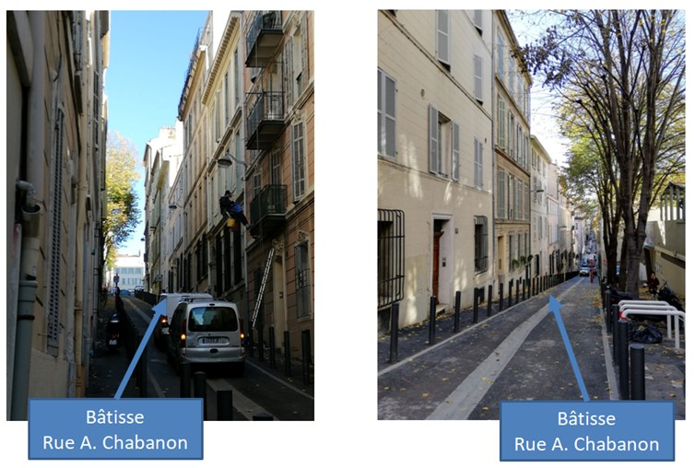
Les candidats devront prendre en compte les accès compliqués à la parcelle avec des rues étroites, en sens unique et dans un contexte de coeur de centre ville. Ils devront integrer dans leurs propositions cette problématique et toutes ses conséquences, notamment, dans leurs approches de la gestion des travaux durant toute la phase chantier.

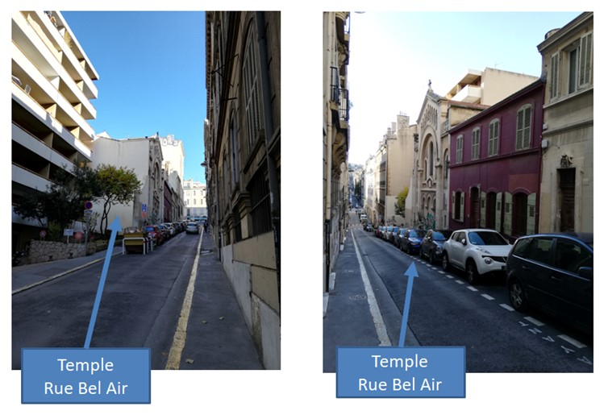

Insertion dans le réseau de transport public :
La parcelle du projet se trouve :
- A proximité du métro M1 station Estrangin.
- A proximité du métro M2 station Notre-Dame du Mont.
- A 200m de la ligne de tramway T3 station Rome Peytral
- A 100m de la ligne bus 41,81 et 54 (arrêt Italie Salvator)
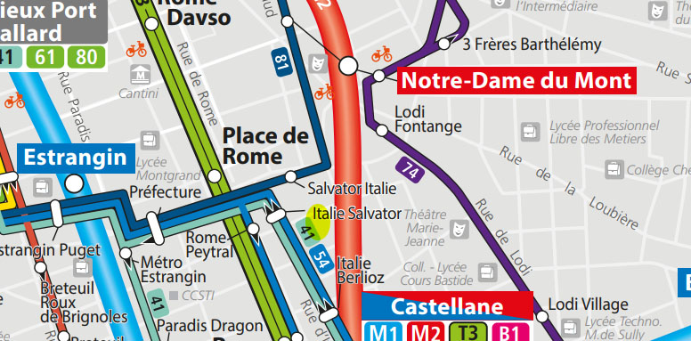

2-6 Elements bâtis existants situés dans la parcelle du projet :

Plans existants
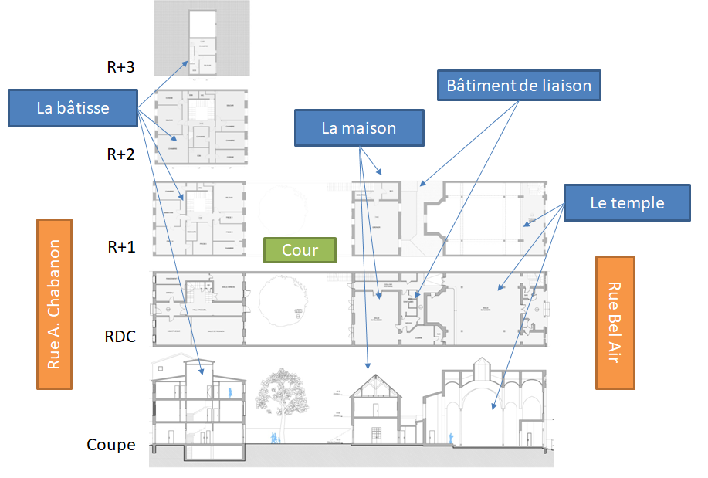

Le temple :
L’AVAP classe ce bâtiment comme un élément patrimonial à conserver et a édité une fiche de prescriptions particulières décrivant la spécificité architecturale et historique de cette construction.
Cette fiche est jointe en annexe et disponible sur le site internet de la métropole Aix-Marseille Provence.
Le temple fut construit au XIXème siècle par la communauté protestante venue de Suisse. Elle possède une importance historique, en tant que témoignage de la présence de la religion protestante dans le Marseille du XIXème siècle et une importance architecturale témoignant du style romano-byzantin de cette époque.
La façade principale côté rue Bel Air se compose d’une entrée en retrait précédée d’une galerie composée de deux colonnes, elle-même surmontée d’un triplet de baie inscrit dans un arc plein cintre plus large. Enfin, une petite galerie d’arcade rampante sur un pignon brisé habille le haut de la façade.

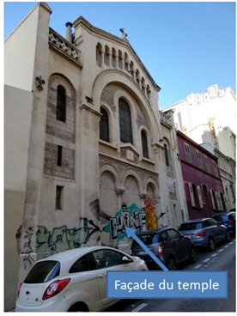
Depuis le 15 de la rue Bel Air on peut accéder au temple par un porche formant péristyle composé d’un emmarchement en pierre et d’une arcature reposant sur deux colonnes. Cet accès actuellement muré devra être réouvert. Un système de fermeture du porche est à envisager dans le projet. Il devra être dans l’esprit de l’architecture existante.

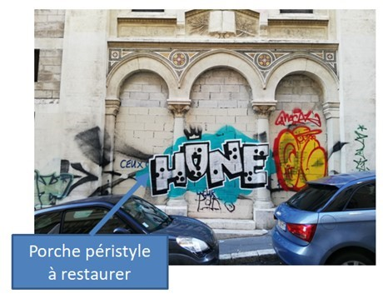

Depuis le porche on accède à la salle de prière. Cet espace de plan carré et surmonté de voutes latérales et d’une coupole centrale octogonale avec un puits de lumière central et sur quatre pendentifs. Cette coupole est supportée par quatre poteaux métalliques avec chapiteaux reliés entre eux, et aux murs périphériques, par des tirants métalliques.

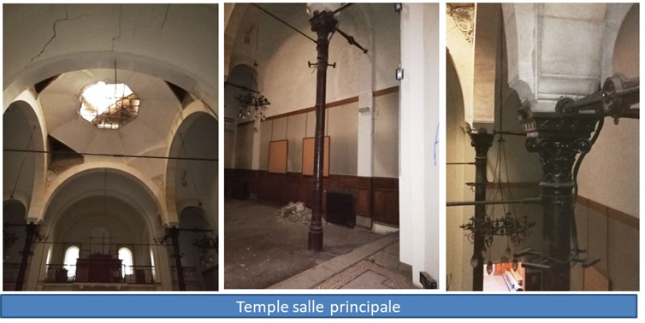

Les murs sont lambrissés à hauteur d’appui sur toute la périphérie de la salle. Une mezzanine est aménagée au dessus du porche d’entrée. Elle est ouverte sur l’espace de prière et avait pour fonction d’accueillir l’orgue. On y trouve encore, un parquet en bois et un garde corps métallique ouvragé.
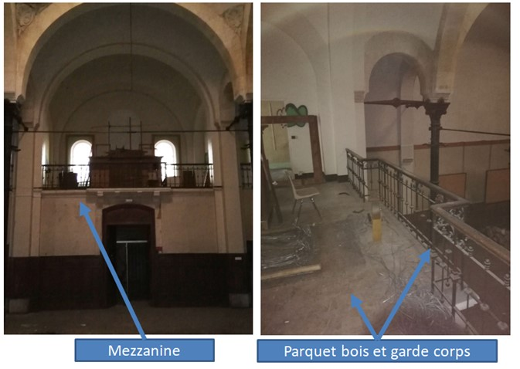

Cette mezzanine laisse pénétrer la lumière dans la grande salle grâce aux trois vitraux de la façade principale. Sur les cotés, deux autres vitraux aux décors plus simples éclairent les deux parties latérales et fermées de la mezzanine. Enfin, sur la façade nord un dernier vitrail est situé au dessus de l’ancien autel.

La conservation du volume actuel (salle et mezzanine) sera un point important du projet.

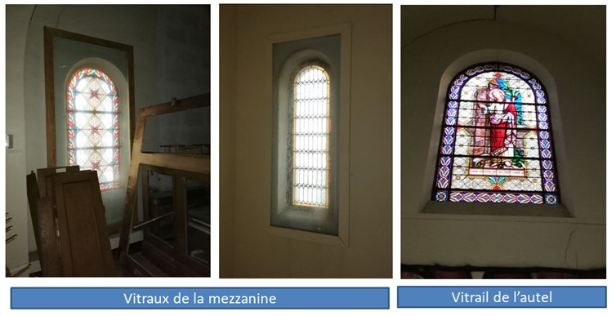

Le sol de la salle de prière a un parquet en bois tandis que le proche d’entrée et l’autel sont eux en mosaïque.

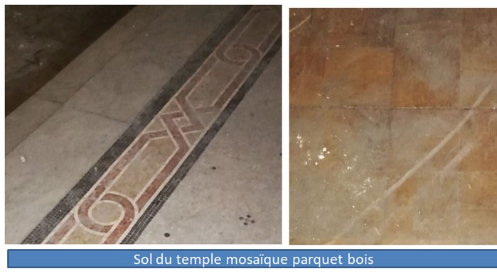

La façade nord du temple, hormis le vitrail, décrit ci-dessus, n’a pas de caractéristique particulière.

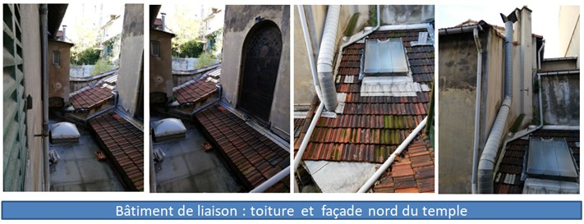

L’état du temple actuel est dégradé. Il présente de nombreuses fissures. Les pendentifs des coupoles se sont effondrés et des sous-faces de planchers ont perdu une partie de leur revêtement.
L’ensemble nécessite un diagnostic précis et complet en vue d’une remise en bon état. Dans cet objectif, il est demandé la présence obligatoire d’un architecte du patrimoine dans l’équipe de la maitrise d’œuvre.

Liaison temple / maison Suisse
La maison Suisse et le temple sont reliés par un bâtiment accueillant des locaux divers de type cuisine. Il permet le passage d’un bâtiment à l’autre à l’abri des intempéries. Cette liaison en simple RDC est couverte par une toiture terrasse inaccessible et des toits en tuiles mécaniques.
Pour cette construction, la surélévation d’un niveau, sous réserve des possibilités offertes par le PLUi, sont envisageables.

La maison Suisse :
En cœur d’îlot, cet édifice fut bâti à la même époque que le temple. Il abrite au RDC et au R+1 deux grandes salles ainsi que des petits locaux techniques et sanitaires. Le R+1 est directement accessible depuis la cour par un escalier avec un garde corps en bois et couvert par un appentis.

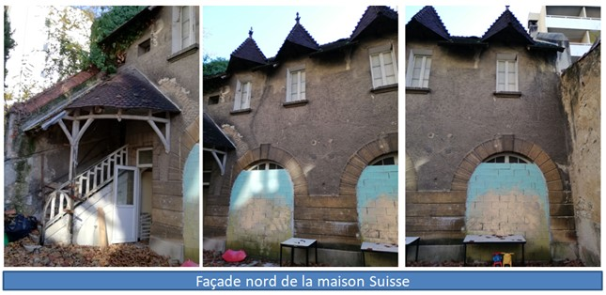

Au RDC l’unique salle est percée de quatre grandes ouvertures en arc plein cintre. Deux en façade sud, donnant sur le bâtiment de liaison et deux en façade nord, ouvrant sur la cour. Le sol possède un revêtement ancien de type carreau ciment.

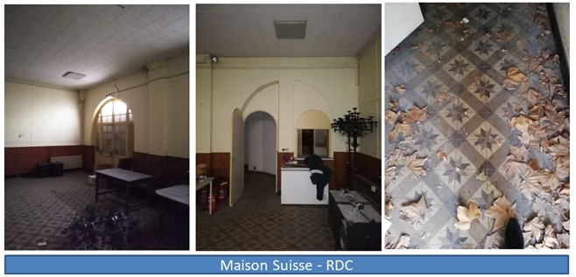

A l’étage la grande salle est percée d’une série d’ouverture verticales équipée au sud de menuiserie et de volet extérieur de type persienne en bois et coté nord, de menuiserie et de volet intérieur plein en bois. Le sol est en tommette de forme hexagonale.

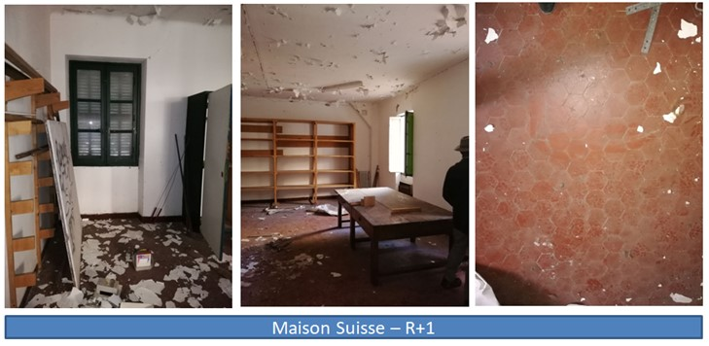

Le toit à deux pans de forte pente est revêtu de tuiles en céramique plates. Au dessus des trois ouvertures de l’étage, coté cour, sont aménagés trois éléments architecturaux remarquables. Il s’agit d’éléments de toiture de forme pyramidale, faisant référence à l’origine helvétique des constructeurs de l’époque et donnant à cet édifice le surnom également utilisé de « chalet Suisse ».

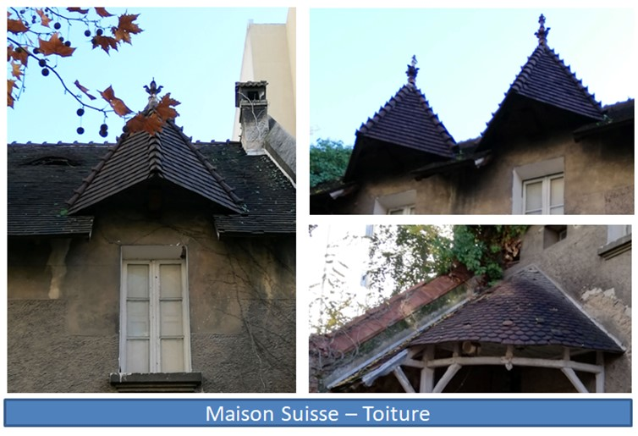

L’enveloppe du bâtiment (façades et toiture) présente un intérêt architectural à préserver dans le projet.

La bâtisse :
Au numéro 14 de la rue Albert Chabanon, est implanté un immeuble d’habitation constitué d’une cave, d’un RDC, de deux niveaux courants et d’un dernier niveau partiel en R+3.Ce bâtiment du XIX siècle avec des éléments du XVIII siècle, possède une architecture simple reprenant le vocabulaire de l’époque.

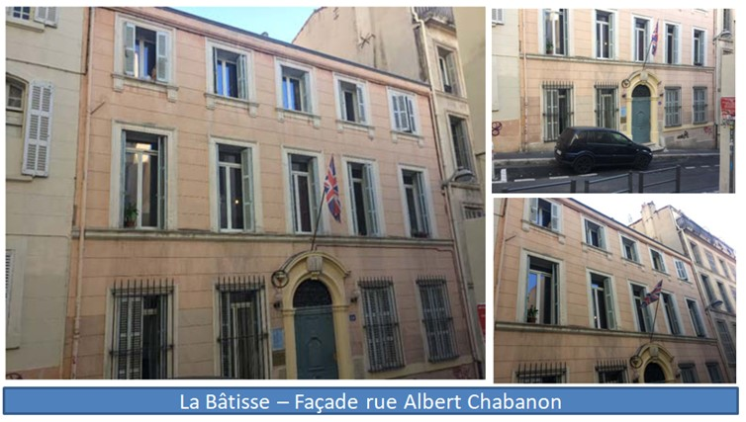
Coté rue, L’immeuble présente une façade rythmée par une trame régulière de cinq ouvertures verticales et réparties sur trois niveaux avec une diminution de la hauteur des baies du dernier étage.
La façade est mise en valeur par un soubassement en pierre, un enduit ciment à bossage continu et un bandeau saillant mouluré entre le RDC et le R+1. La toiture en tuile ronde déverse ses eaux dans un chenaux formant corniche en association avec un ensemble de moulure en tête de façade.
Les ouvertures sont encadrées par des moulures reposant sur des modillons au R+2. Elles sont équipées de fenêtres, récentes, en PVC et de volets bois, d’époque, à persienne pliable. La trame centrale accueille la porte d’entrée. Cet ensemble est constitué d’un ouvrant flanqué de deux parties fixes latérales, tous les trois en bois, et surmonté par une imposte vitrée protégée par une grille en ferronnerie ouvragée. Enfin, cette porte possède un emmarchement en pierre et elle est encadrée par des moulures formant un arc plein cintre avec une clef en forme de livre ouvert. Celle-ci semble datée d’une époque antérieure. L’ABF a demandé que l’entrée soit traitée avec attention dans le respect de sa forme actuelle.

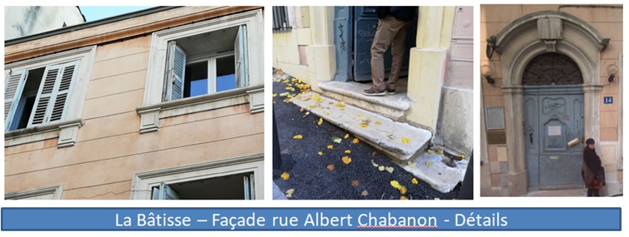
NB : Cette bâtisse est bordée par deux immeubles mitoyens de plus grande hauteur. La construction située au 16 rue Chabanon possède une ouverture dans son mur pignon donnant directement sur le toit de la bâtisse. Tout projet d’agrandissement, d’extension ou de surélévation devra prendre en compte cet élément.

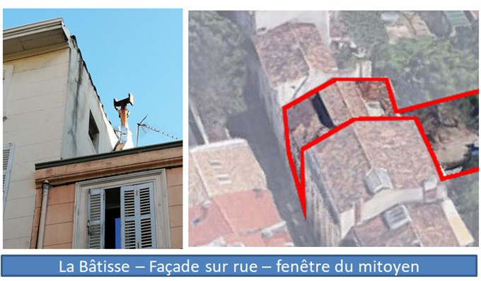

Au sud, coté cour, la bâtisse offre une trame similaire d’ouverture en façades. Les décors se limitent à un enduit ciment à bossage léger et continue. Les baies sont en arc surbaissé équipé de fenêtres en PVC et des volets battants de type persienne. Cette dernière semble plus ancienne et datée du XVIII siècle.

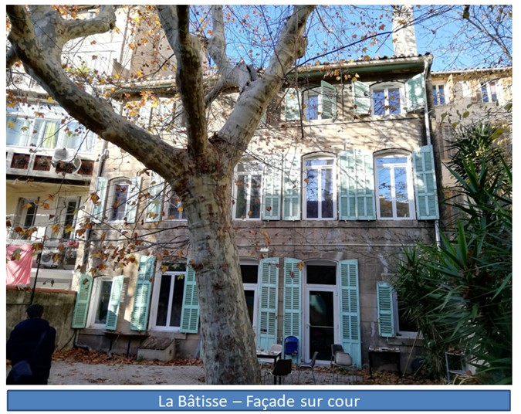
L’organisation intérieure de la bâtisse se résume, en RDC, à une circulation principale qui relie l’accès sur rue à la cour et qui dessert en cœur de bâtiment un escalier central à la française, menant aux trois niveaux de logements.

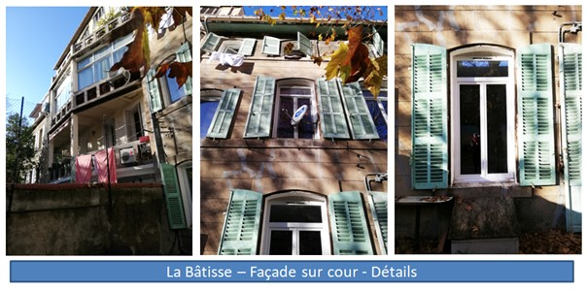

Les façades sur cour et sur rue ont été identifiées comme des éléments à préserver. Par contre, l’ensemble des aménagements intérieurs, bien que possédant des caractéristiques architecturales singulières, ne sont pas soumis à une obligation de conservation. La surélévation du bâtiment est possible compte tenu du gabarit des immeubles voisins existants.

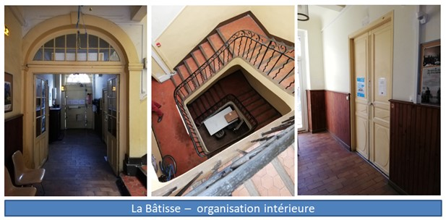
La cour :
De forme rectangulaire, elle est située entre la bâtisse et la maison Suisse. Un seul et unique platane de grande dimension occupe tout l’espace. Le sol est constitué de pavé autobloquant malmené par endroit par les racines de l’arbre. De part et d’autre de la cour, des murs enduits séparent cette dernière des jardins intérieurs des parcelles mitoyennes.

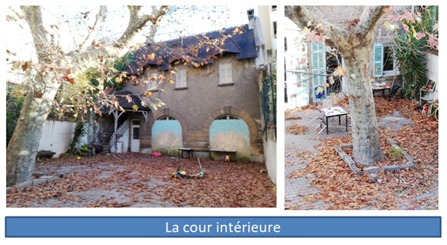

OBJECTIFS DE L’OPERATION

Pour répondre aux besoins de scolarisation des enfants du quartier, il existe actuellement une école élémentaire nommée l’école Albert Chabanon située au 23 rue Albert Chabanon.

Cette école comporte 17 classes d’élémentaire dont 11 classes dédoublées.

Ce nombre de classe n’est actuellement pas suffisant pour répondre aux besoins croissant en termes de scolarisation des enfants. De plus, l’école existante est saturée et manque d’espace pour accueillir plus d’élèves dans des conditions optimums.

La ville de Marseille a élaboré un projet d’augmentation de la capacité d’accueil.

L’établissement actuel ne pouvant pas accueillir plus d’élèves, la ville a fait l’acquisition d’une nouvelle parcelle de terrain et de bâtiments dans l’objectif d’aménager une annexe à l’école A. Chabanon qui permettra de répartir les effectifs de l’école Chabanon existante et d’accueillir de nouveaux élèves.

Le projet consiste à aménager une annexe de l’école qui comportera 5 classes d’élémentaire.
Il faudra traverser la rue Albert Chabanon pour se rendre de l’école A. Chabanon existante à la l’école annexe A. Chabanon.
L’école annexe est en lien fonctionnel avec l’école A. Chabanon existante.
Pour des raisons fonctionnelles et de sécurité, l’objectif sera d’avoir une école annexe la plus autonome possible et de limiter au strict minimum les passages d’un établissement à l’autre.

L’école annexe Chabanon devra comporter les fonctionnalités absolument indispensables pour le fonctionnement d’une école élémentaire pour l’enseignement. Cela inclut les fonctionnalités principales suivantes : salles de classe, la restauration, la salle polyvalente et les salles annexes pour l’administration et les enseignants de l’école, ainsi que les sanitaires et locaux techniques.

Il est envisagé que la gestion et l’accueil périscolaire se fasse dans l’école Chabanon existante.

Le délai de réalisation des études et des travaux est un objectif primordial du projet.
Le projet de réhabilitation de l’Ilot FAREL pour aménager cette école annexe Chabanon s’inscrit dans une volonté de réaliser les études et d’obtenir les autorisations de construire dans un délai très court.

Le maître d’œuvre devra intégrer cet objectif de délai très court dans le déroulement de ses études jusqu’à l’obtention des autorisations administratives de construire. Il devra identifier tous les moyens possibles pour réduire le délai des études et ainsi effectuer au plus tôt la demande de permis de construire.

Il devra également prendre en compte dans le délai d’obtention du permis de construire, l’obligation de consultation des services de l’UDAP et la nécessité d’obtention de l’avis de l’Architecte des Bâtiments de France.

Le site du projet est actuellement composé de trois bâtiments : un ancien temple protestant, une maison liée au temple dite « Maison Suisse » et un immeuble d’habitations désigné comme la Bâtisse. Cet ensemble possède des qualités architecturales importantes qu’il faut préserver.
En parallèle, il y a des désordres structurels importants et certaines parties des bâtiments sont fermées et ne doivent pas être utilisées.

Les objectifs connexes à l’implantation des cinq classes élémentaires seront donc :
- De mettre en valeur le patrimoine qui a une valeur architectural remarquable.
- De rénover et ainsi préserver les bâtiments et notamment le temple qui se dégrade actuellement.
- De Permettre un accès en toute sécurité aux enfants et à leurs enseignants.
- D’obtenir le permis de construire dans un délai très court.

ORGANISATION GENERALE

Les effectifs de l’école annexe selon les activités ont été identifiés et la répartition est indiquée dans le tableau ci-dessous :

 | Hypothèse | Effectif
Elémentaire | 5 classes de 30 élèves | 150
Périscolaire élémentaire matin |  | 40
Périscolaire élémentaire soir |  | 60
Restauration élémentaire |  | 150
Direction |  | 1
Enseignants |  | 5
Personnels assistants ou médical | AVS, médecine scolaire, psychologue scolaire | 3
Personnel de restauration |  | 4
Personnel de nettoyage | Présence partielle sur site | 2

L’effectif total de personnes présentes dans l’établissement est de : 165

L’école annexe sera constituée de 5 classes comprenant les 5 niveaux du CP au CM2.
Il est envisagé un nombre maximum de 30 élèves par classe et 15 élèves par classe dédoublée.

La répartition du nombre d’élèves par niveau sera variable d’une année à l’autre selon les effectifs et les âges des élèves.
Des classes de double niveau pourront être envisagées.

Ainsi les classes devront pouvoir être aménageables pour tout type de niveau du CP au CM2.

Actuellement l’école Albert CHABANON se situe en zone REP. Il est donc à prévoir que l’école annexe objet du projet sera classée en également en zone REP.

Les classes devront être aménagées de façon que les classes de CP et CE1 puisse être des classes dédoublées. Cela induit notamment de prévoir les accès, les agencements des salles de classe (cloison, mur, tableau).

Dans l’hypothèse où les évolutions des dédoublements de classes se développent ultérieurement au-delà du CE1, le maitre d’œuvre pourra identifier les opportunités pour réaliser du dédoublement dans l’ensemble des 5 classes de l’école.

Les fonctions envisagées sur le futur site sont les suivantes :

FONCTIONS PRINCIPALES INTERIEURES :

  - Hall d’accueil
  - 5 classes d’élémentaire
  - Salle polyvalente
  - Salles de repas enfants et adultes + office de préparation.
  - Bureau Direction
  - Salle des enseignants
  - Sanitaires enfants / sanitaires adultes
  - Local pour le personnel de l’administration.
  - Vestiaires du personnel de restauration
  - Stockage du matériel informatique
  - Stockage matériel pédagogique et de documents
  - Stockage matériel d’activité sportive
  - Stockage matériel de nettoyage

L’accueil périscolaire des élèves de l’école élémentaire se fera dans les locaux de l’école Chabanon existante.

FONCTIONS PRINCIPALES EN EXTERIEUR :
  - Cheminement des élèves et du personnel (accès principaux et évacuation en cas d’incendie).
  - Cour
  - Préau
  - Livraisons (repas, matériel, consommables)
  - Aménagements paysagers dans la cour

Principe d’organisation du site :

Les élèves viennent à l’école accompagnés par leurs parents essentiellement par les cheminements piétons depuis le quartier ou par les cheminements piétons depuis des espaces de stationnement.

Les horaires actuels de fonctionnement et d’accueil sont les suivants :

Périscolaire du matin : Accueil à 7h30
Ouverture de l’école matin : 8h20
Sortie de l’école le matin : 12h00

Ouverture de l’école après-midi : 13h50
Sortie de l’école l’après-midi : 16h30.
Fin de l’accueil périscolaire : 18h20.

Actuellement les jours de classe sont les suivants :
Lundi matin et après-midi
Mardi matin et après-midi
Jeudi matin et après-midi
Vendredi matin et après-midi

Ces horaires et jours d’ouverture étant susceptibles d’évoluer dans le temps, l’organisation de l’école devra permettre une utilisation efficace des locaux dans l’hypothèse d’évolution future de l’école telles que l’ouverture le Mercredi matin.

Le principe d’organisation envisagé est un accueil dans un hall principal.
L’espace d’accueil sera agencé de manière que les élèves d’élémentaire puissent accéder directement vers la cour extérieure depuis le hall d’accueil.

Les élèves seront pris en charge par le personnel à la porte du hall d’accueil.

Durant les horaires d’accueil périscolaire, l’accueil des enfants en périscolaire se fera par le personnel en charge des activités périscolaires au niveau de l’école Chabanon existante. Les élèves accueillis en périscolaire seront ensuite conduit vers l’école élémentaire annexe par le personnel en charge du périscolaire.

L’école élémentaire annexe pourra être aménagée sur 5 niveaux maximum du RDC à R+4. Il pourra y avoir une différence du nombre de niveaux selon les bâtiments.
La localisation envisagée pour les différentes fonctions est détaillée dans le paragraphe 6 et dans les fiches espaces.

La distribution dans les salles de classes et les espaces d’activités des élèves se feront principalement par des circulations intérieures (escalier ou ascenseur).

Pour les circulations verticales, le déplacement des élèves par les escaliers sera privilégié.
Cependant pour les personnes à mobilité réduite, le personnel de ménage ayant à manipuler un chariot de ménage ou le personnel ayant à effectuer de la manutention de charges lourdes, l’utilisation de l’ascenseur sera indispensable.

Restauration :
La restauration fonctionnera selon les principes suivants :

Il est envisagé une capacité de 150 enfants en restauration.
Cette capacité pourra être atteinte par un principe de 3 services de repas le midi.
Cela correspond donc à une capacité par service de 50 enfants.
Cependant, il sera privilégié un fonctionnement en 2 services de repas. Dans ce cas, la capacité par service sera de 75 enfants.
Le maitre d’œuvre pourra définir si la taille de la salle de repas envisagée permettra un fonctionnement en 2 services ou en 3 services.

Le dimensionnement de l’espace de restauration sera prévu pour obtenir un ratio minimum de 1,4m2 par rationnaire. Il est exigé que les services de restauration scolaire soient conformes à la norme AFNOR NF X 50-220.
Le principe à prévoir est un service de self-service.
L’aménagement du restaurant scolaire doit intégrer une organisation des tables en petits espaces conviviaux mais permettant une surveillance générale sans obstacle visuel contraignant.

Les enfants devront pouvoir déposer leurs manteaux et vestes sur des patères situées au niveau de la circulation à proximité de la salle de repas ou en complément des patères situées dans l’espace de restauration le long des murs.

Une liaison directe devra être prévue pour relier l’espace de livraison des repas et la cuisine. Cette liaison ne devra pas traverser de zone occupée ou susceptible d’être occupée par des enfants.

Activités périscolaires :
Les activités périscolaires sont essentiellement la garderie du matin et la garderie du soir.
Ces activités périscolaires seront effectuées dans l’école Chabanon existante.

Autres activités :
Les activités liées à la médecine scolaire seront également prévues dans l’école Chabanon existante.
Les activités de lecture ou activités en bibliothèque se feront dans la bibliothèque de l’école Chabanon existante.

Liaisons fonctionnelles :

Les liaisons fonctionnelles du site sont schématisées ci-dessous :

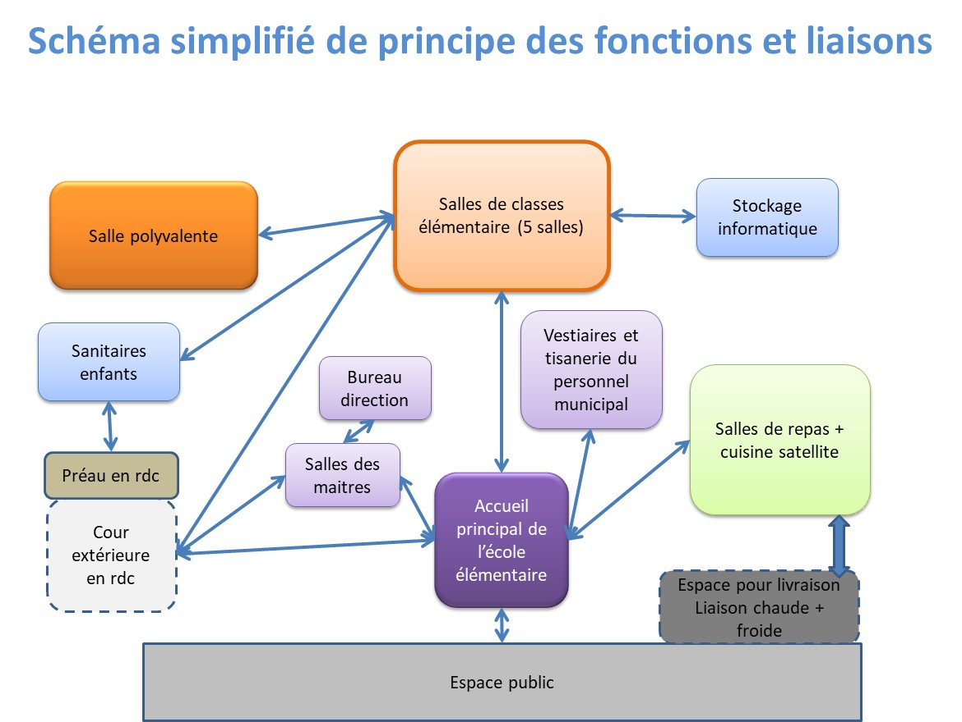

Les liaisons indiquées dans le schéma ci-dessus, correspondent à des liaisons fonctionnelles.
Elles peuvent se traduire physiquement par des circulations horizontales, verticales, une combinaison des deux ou des portes directes reliant un espace à un autre.
L’objectif est de pouvoir circuler d’un espace à l’autre de la façon la plus fluide possible et sans traverser un autre espace qui n’a pas une liaison fonctionnelle.

CONTEXTE REGLEMENTAIRE
Urbanisme :
Le projet est situé dans l’Aire de mise en Valeur de l’Architecture et du Patrimoine (AVAP). Cette servitude d’utilité publique a la priorité sur les règles du PLUi.

PLUi
Cela ne signifie pas pour autant que le PLUi n’est pas applicable. Il devra être pris en compte pour tout ce qui ne relève pas de l’AVAP.

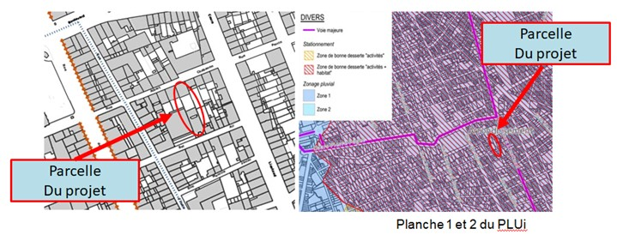
La parcelle du projet se situe en zone UAp du PLUi, « Zone notamment dédiée à la préservation et la valorisation du tissu historique et patrimonial du centre-ville de Marseille ».

NB : Les possibilités d’implantation des constructions par rapport aux voies et emprises publiques, la hauteur maximale des constructions, l’implantation des constructions par rapport aux limites séparatives, l’implantation des constructions en cœur d’îlot…etc, sont réglementées par l’AVAP.

AVAP

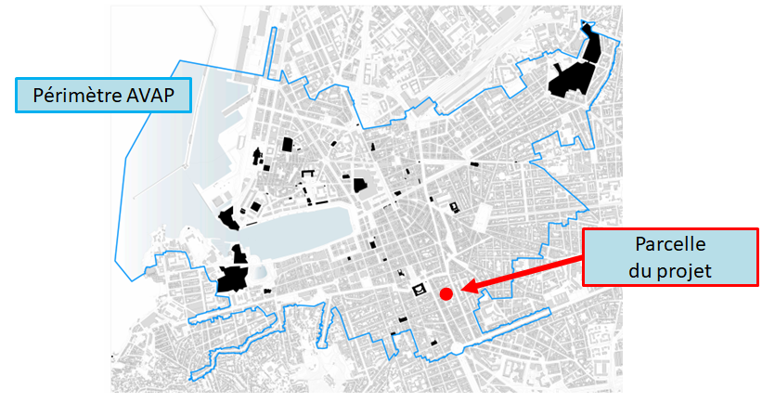

Pour les constructions nouvelles ou les interventions sur les constructions existantes, le règlement de l’AVAP se décline autour de trois de grands « thèmes » : les espaces libres, les îlots et les espaces bâtis. Des règles et des logiques d’intervention sont édictées pour accompagner les concepteurs dans leurs projets.

Dans le cadre du dépôt de permis de construire, le respect des normes et de l’interprétation de l’AVAP par le Maitre d’œuvre sera soumis à l’avis de l’Architecte des Bâtiments de France.

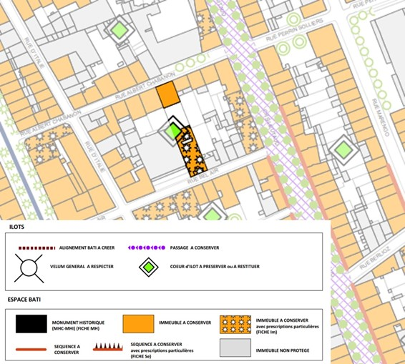
Extrait de la carte de L’AVAP

Les édifices existants ne sont pas classés ni inscrit à l’inventaire des monuments historiques. Toutefois, ils sont situés dans le périmètre de protection de bâtiments classés et identifiés par AVAP comme des éléments possédant une valeur patrimoniale :
- La bâtisse est classée comme un élément bâti à conserver.
- Le temple et le chalet sont référencés comme un immeuble à conserver et font l’objet d’une fiche de prescriptions particulières décrivant la spécificité architecturale et historique de cet ensemble.
- La valeur patrimoniale de l’îlot est reconnue, comme une forme urbaine et paysagère patrimoniale à conserver et à mettre en valeur.
Ces éléments devront être pris en compte par le concepteur. Les possibilités de démolition, d’extension ou de surélévation sont indiquées dans le règlement.

Recommandations Architecte des Bâtiments de France.
Les services de L’UDAP ont été consultés lors de la faisabilité du projet. Il ressort de cet entretien un ensemble de points que le maître d’œuvre devra prendre en compte.

Pour le temple :
Actuellement fortement endommagé, la conservation du temple est du point de vu patrimonial le point le plus important du projet.
Le volume existant formé par la salle principale et la mezzanine devra être rénové et conservé dans sa forme actuelle.
Les éléments d’architectures : puits de lumière, coupole, pendentifs, voutes, poteaux, mosaïques au sol et vitraux sont à conserver.
Pour la bâtisse :
L’immeuble présente des qualités architecturales et historiques. Les façades sur rue et sur cour sont à sauvegarder. Les aménagements intérieurs ne sont pas soumis à une obligation de conservation.
Compte tenu des gabarits des immeubles voisins, il est possible de prévoir une surélévation d’un ou deux étages. La maitrise d’œuvre veillera à sa bonne intégration dans la composition architecturale du bâtiment et dans le cadre urbain existant.
La hauteur altimétrique finale du projet sera inferieure à altimétrie de l’égout de l’immeuble existant situé au 18 rue Chabanon.
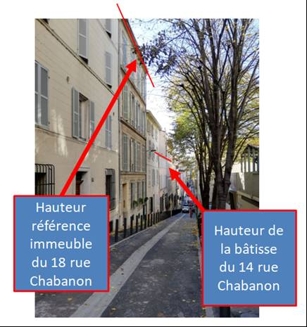

L’UDAP demande la conservation de l’accès actuel au bâtiment la Bâtisse et, à ce titre, souhaite que les interventions sur la porte d’entrée soient étudiées finement, notamment, par rapport aux problématiques de mise en accessibilité.

Pour la Maison Suisse :
La maison présente un certain intérêt architectural. Il convient d’examiner ses capacités de reconversion, voir de transformation du RDC en préau couvert.
Il n’est pas envisagé de modification de sa forme ou de son aspect extérieur.
Dans l’hypothèse de la création d’un espace extérieur en RDC, il ne devra pas y avoir d’ouverture supplémentaire en façade côté cour.

Pour le bâtiment de liaison :
Concernant le bâtiment actuellement en RDC situé entre la Maison Suisse et le Temple, il peut être envisagé, dans la mesure des possibilités offertes par le PLUi, la surélévation d’un étage.
Autres réglementations :
Pour mémoire le code de la construction et de l’habitation (art. R. 123-2) dit : constituent des établissements recevant du public (ERP), « tous bâtiments, locaux et enceintes dans lesquels des personnes sont admises, soit librement, soit moyennant une rétribution ou une participation quelconque ou dans lesquels sont tenues des réunions ouvertes à tout venant ou sur invitation, payantes ou non. Sont considérées comme faisant partie du public toutes les personnes admises dans l’établissement à quelque titre que ce soit en plus du personnel ».

La future annexe de l’école sera considérée comme établissement recevant du public (ERP) à part entière. Elle devra répondre aux exigences de différentes règlementations ;

Réglementation sur l’accessibilité des personnes à mobilité réduite.
Les établissements recevant du public définis à l'article R. 123-2 et les installations ouvertes au public doivent être accessibles aux personnes handicapées, quel que soit leur handicap.
L'obligation d'accessibilité porte sur les parties extérieures et intérieures des établissements et installations et concerne les circulations, les ascenseurs, les locaux et leurs équipements.
Est considéré comme accessible aux personnes handicapées tout bâtiment ou aménagement permettant, dans des conditions normales de fonctionnement, à des personnes handicapées, avec la plus grande autonomie possible, de circuler, d'accéder aux locaux et équipements, d'utiliser les équipements, de se repérer, de communiquer et de bénéficier des prestations en vue desquelles cet établissement ou cette installation a été conçu. Les conditions d'accès des personnes handicapées doivent être les mêmes que celles des personnes valides ou, à défaut, présenter une qualité d'usage équivalente.
L’ensemble des niveaux devront être accessible. Toute fois, une réflexion sera menée par le candidat sur l’accessibilité de la maison Suisse et sur la possibilité et l’opportunité de faire une demande de dérogation sur ce point.

Réglementation sur la sécurité incendie
Selon le règlement de sécurité contre l'incendie relatif aux établissements recevant du public et d’après le livre premier : Dispositions applicables à tous les établissements recevant du public article GN1, les établissements d’enseignement sont regroupés dans le type R.
D’autre part les établissements sont classés en fonction de leur l’effectif. L'effectif se détermine selon le maximal des personnes admises simultanément dans ces établissements. Il est fixé par la déclaration contrôlée du maître d'ouvrage ou du chef d'établissement. Pour un effectif estimé à moins de 200 personnes, avec plus de 100 personnes en étages, le classement envisagé est un établissement du 1er Groupe et de 4ème catégorie.
Le type et le classement sera à confirmer par le maître d’œuvre en coordination avec le bureau de contrôle et la commission de sécurité.

Concernant l’évacuation en cas d’incendie, la possibilité de faire un escalier de secours extérieur dans la cour a été discuté avec l’ABF. Elle n’est pas envisageable pour des raisons patrimoniales.

Les parcelles se situent en PPR relatif aux risques de mouvements différentiels de terrain.
Les phénomènes de retrait et de gonflement de certains sols argileux ont été observés depuis longtemps dans les pays à climat aride et semi-aride où ils sont à l'origine de nombreux dégâts causés tant aux bâtiments qu'aux réseaux et voiries. Le département des Bouches-du-Rhône fait partie des départements concernés par ce phénomène. Le phénomène de retrait-gonflement concerne exclusivement les sols à dominante argileuse. Le Bureau des Recherches Géologiques et Minières (B.R.G.M.) a été chargé de réaliser la carte d'aléa retrait/gonflement des argiles et de la transposer en proposition de zonage réglementaire, pour l’ensemble du département des Bouches-du-Rhône. Une carte et un règlement correspondants ont été réalisés.
Le terrain est situé dans une zone Faiblement à moyennement exposée avec un enjeu zone B2.

Sismicité
Le terrain est situé dans une zone 2 de sismicité (faible), selon le zonage en vigueur depuis le 1/05/2011,
Le type de construction vis-à-vis du risque sismique est classé selon une catégorie d’importance. Ce classement va de la catégorie I à faible enjeu à la catégorie IV qui regroupe les structures stratégiques et indispensables à la gestion de crise. Il est fonction de paramètres comme l’activité hébergée ou le nombre de personnes pouvant être accueillies dans les locaux.
Le classement sera donné par le bureau de contrôle est validé par la Commission de Sécurité, les bâtiments pourraient être de catégorie d’importance III (établissement scolaires)

Zone archéologie :
Le site se trouve en dehors des zones de présomption de prescription archéologique.

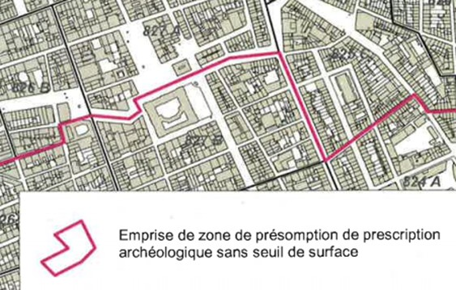

Risque d’incendie de forêt : Le site n’est pas concerné par ce risque.

Risque inondation : Le site n’est pas concerné par ce risque

BESOINS FONCTIONNELS – INTERIEURS

BESOINS FONCTIONNELS EN INTERIEUR BATIMENT
N° ESPACE | ESPACES INTERIEURS | Bases |  | Surface utile
 |  | u | Surfaces
1 | Hall - Entrée - Accueil | 1 | 30 | 30
2 | Salles de classe | 5 | 60 | 300
3 | Salle polyvalente | 1 | 100 | 100
4 | Stockage salle polyvalente | 1 | 10 | 10
5 | Salle des enseignants | 1 | 25 | 25
6 | Bureau de direction | 1 | 15 | 15
7 | Vestiaires + Tisanerie du personnel municipal | 1 | 25 | 25
8 | Sanitaires adultes | 2 | 4 | 8
9 | Sanitaires enfants | 1 | 28 | 28
10 | Stockage matériel informatique | 1 | 8 | 8
11 | Stockage débarras | 1 | 10 | 10
12 | Local ménage | 1 | 5 | 5
13 | Cuisine satellite (préparation + laverie) | 1 | 40 | 40
14 | Stockage produit | 1 | 8 | 8
15 | Bureau responsable restauration | 1 | 8 | 8
16 | Local déchets | 1 | 5 | 5
17 | Salle de repas (en 3 services) | 1 | 70 | 70
18 | Zone self élémentaire | 1 | 20 | 20
19 | Vestiaires sanitaires personnels de restauration | 2 | 8 | 16
20 | Locaux techniques | 1 | 20 | 20
 | TOTAL SURFACE UTILE | Total projet |  | 751

Les espaces de circulations ne sont pas comptabilisés dans le tableau des surfaces utiles.
Les activités de périscolaire se feront dans les salles de classe ou la salle polyvalente.

TOTAL SURFACES UTILES :
Le total des surfaces utiles nécessaires est de : 751m2.

Compte tenu de nombreuses contraintes du site, des études préalables fonctionnelles ont été établies.

Les éléments principaux issus de ces réflexions de pré-agencement sont décrits ci-dessous.

Ces éléments représentent des principes fonctionnels émis par la maitrise d’ouvrage afin de donner au maitre d’œuvre des attendus fonctionnels d’agencement.

Il est de la responsabilité du maitre d’œuvre de proposer des implantations détaillées qui répondent aux normes et à la législation et qui répondent aux principes présentés par la maitrise d’ouvrage.

Des alternatives majeures seront à étudier en ce qui concerne les agencements et notamment les niveaux R+3 et R+4 comme indiqué dans les pages suivantes.

Niveau Rez-de-Chaussée :

En rez-de-chaussée du bâtiment dit la Bâtisse côté rue A. Chabanon, il y a lieu de prévoir l’entrée principale de l’école.
En effet, il est indispensable de créer un lien entre l’école Albert Chabanon existante et la nouvelle école annexe qui sera créée.
Cela oriente à prévoir l’entrée du site sur la rue Chabanon.

Il est prévu d’implanter le pôle de restauration en rez-de-chaussée. Il sera nécessaire d’identifier dans quelle partie de bâtiment ce pôle de restauration sera le mieux implanté.

Le pôle de restauration devra avoir un accès direct donnant sur la rue pour la circulation des livraisons entre un espace de livraison sur la rue et la cuisine satellite.

Il est envisagé que la salle des enseignants soit également localisée en rez-de-chaussée.
Cependant, selon l’espace disponible en rez-de-chaussée, la salle des enseignants pourra être située en R+1 à condition d’avoir une vue directe sur l’espace de la cour de récréation.

Un bloc sanitaire pour les enfants sera à prévoir en lien avec la cour. Le bloc sanitaire donnera directement sur la cour ou sera accessible depuis la cour par une très courte circulation.

Niveau R+1 :

Au niveau R+1 de la Bâtisse, pourront être envisagées les salles de classes ou les salles dédiées à l’administration.

Au niveau R+1 de la Maison Suisse, il peut également être envisagée une salle de classe ou des salles dédiées à l’administration.

Au niveau R+1 du temple, il y aura nécessité d’identifier comment mettre en valeur la zone située au -dessus de l’entrée du temple.
Il pourrait être envisagé de localiser certaines fonctions sur cette zone.

Une réflexion pourra être menée pour identifier les possibilités de fermer cette zone par des vitrages par exemple, tout en respectant la qualité architecturale intérieure du temple, la vue sur les vitraux et s’assurer que ce cloisonnement soit accepté par l’Architecte des Bâtiments de France.

Niveau R+2 :

Au niveau R+2 de la bâtisse, pourront être envisagées des salles de classes. Des espaces de stockage pour du matériel notamment serait envisageable également à ce niveau.
D’autres fonctionnalités pourraient être implantées à ce niveau et notamment un bureau.

Il est à noter que les salles de classes qui seraient aménagée en R+1 ou R+2 nécessiteront des circulations verticales avec un escalier principal et un escalier accessoire, ainsi qu’un ascenseur.

L’aménagement des circulations verticales devra être prévu de façon à avoir des salles de classes les plus fonctionnelles possibles et les plus lumineuses possibles.

Ainsi, il sera nécessaire de prévoir un aménagement pour avoir des salles de classes supérieures à 53m2 et idéalement proche de 60m2.

Niveaux supérieurs au R+2 :
Il est envisagé d’augmenter la surface du bâtiment la Bâtisse en R+3. Pour cela il pourra être étudié la possibilité de surélévation du bâtiment.

Cette surélévation éventuelle devra prendre en compte les contraintes notamment permettant de ne pas obturer la fenêtre existant de l’immeuble adjacent.

Dans l’hypothèse d’une augmentation de surface en R+3, cette surface pourra être utilisée pour aménager une salle de classe. Des locaux techniques pourront être également envisagés à ce niveau.

Dans l’hypothèse où les surfaces du projet ne permettraient pas d’aménager l’ensemble des surfaces demandées, il pourrait être étudiée la possibilité de création d’un niveau en R+4.
Dans l’hypothèse de cette création d’un niveau R+4, une salle de classe et des locaux de stockages ou locaux techniques pourront être envisagés sur ce niveau. Un sanitaire pourrait également être prévu afin que les élèves ne soient pas obligés de se déplacer en rez-de-chaussée pour accéder aux sanitaires.

Il est à prendre en compte que les surélévations éventuelles en R+3 et R+4 seront soumises à de multiples contraintes fonctionnelles et notamment :

Les surélévations ne devront pas obturer la fenêtre existante du 16 rue Chabanon donnant sur la parcelle de l’Ilot Farel. Cette contrainte est décrite au paragraphe 9.

Les surélévations devront respecter une hauteur limite de la toiture du bâtiment. Cette problématique est décrite au paragraphe 9.
Les hauteurs utiles intérieures pourront être ajustées pour respecter ces hauteurs limite de construction et pour s’assurer de maximiser la surface utile pouvant être aménagée dans le bâtiment la Bâtisse.

Niveau Sous-sol :
La zone située en sous-sol pourra être utilisée pour des installations techniques ou pour du stockage. L’accès à ce niveau en sous-sol devra être aménagé pour être aisément accessible avec des hauteurs de passage et des escaliers aux normes.

Autres exigences fonctionnelles :
Il appartiendra à la maitrise d’œuvre de définir un projet qui respecte les surfaces utiles demandées et de faire accepter ce projet.
Il appartiendra à la maitrise d’œuvre de repartir les surfaces demandées au programme sur les autres niveaux ou espaces de bâtiment.

Cependant, en cas d’impossibilité totale de bâtir en R+3 et en R+4, le maitre d’œuvre pourra éventuellement faire des propositions d’optimisation des surfaces. Ces optimisations pourraient concernées la superficie de la salle polyvalente ou la surface de préau sous réserve de la validation du maître d’ouvrage sur les optimisations qui seront proposées.

Il est à prendre en considération les exigences fonctionnelles particulières suivantes :
# Le réfectoire et l’office de préparation devront être implantés en niveau RDC, c’est à-dire accessible à niveau depuis la voirie extérieure.

Les affectations et localisations des salles de classes ainsi que l’affectation des espaces de cours et préaux doivent être définies de manière que les distances à parcourir soit minimum pour les élèves et plus particulièrement durant les phases de récréation.

# La circulation verticale dans le bâtiment la Bâtisse devra se faire en intérieur du bâtiment. Il n’est pas envisagé d’escalier extérieur.

Organigramme de clés et mode de gestion :
Un organigramme des clés sera à mettre en place par le maitre d’œuvre pour la gestion des clés selon les orientations qui seront détaillées par le maître d’ouvrage
Les contrôles d’accès seront assurés par un système de clés programmables.

BESOINS FONCTIONNELS – EXTERIEURS
Besoins et surfaces en espaces extérieurs :

Les exigences de surfaces recommandées par l’éducation nationale sont de 600m2 de cour et préau pour 5 classes d’élémmentaire.
L’agencement et les contraintes du site ne permettront pas d’atteindre cette superficie.

Le maitre d’œuvre devra maximiser la surface d’espace extérieur.
Il pourra notamment être prévu la création de préau en rez-de-chaussée des bâtiments existants en prolongement de la cour existante.

La création du préau ne devra pas réduire l’emprise du cœur d’ilot existant.

Il pourra également être envisagé de prévoir une grande salle polyvalente qui serait positionnée en continuité de la cour. Par un système d’ouverture-fermeture astucieuse, cette salle polyvalente pourrait ainsi avoir une fonction de préau et notamment permettre aux enfants d’effectuer la récréation à l’abri dans la salle polyvalente, lorsque les conditions météorologiques ne permettent pas d’utiliser la cour (pluie, forte chaleur par exemple).

La cour et la salle polyvalente devront être agencées de façon à ce que les élèves puissent accéder directement à un bloc de sanitaires depuis la cour ou depuis la salle polyvalente.

Espaces verts :
Un arbre de type Platane de grande taille est présent dans la cour existante.
Cet arbre sera à conserver et à mettre en valeur.
Le site et la cour étant très contrainte, il y aura peu d’opportunité de créer de nouveaux espaces verts dans la cour.
Cependant, le maitre d’œuvre pourra proposer des solutions alternatives à de la surface au sol, pour aménager en espaces verts des éléments verticaux de la cour, par des petits murs végétaux ou des jardinières le long des clôtures éventuellement.

Stationnements :
Le stationnement du public et du personnel se fera sur les emplacements du domaine public en dehors de l’emprise de la parcelle de l’école élémentaire.

Autres aménagements extérieurs et accès :
Un espace de livraison doit être prévu le long de la rue Chabanon.
Un cheminement doit être prévu entre cette zone de livraison et l’entrée de la cuisine satellite.

Ce cheminement doit permettre la livraison des plateaux sans traverser la zone de cour des élèves. L’accès doit se faire depuis la rue où seront livrés les plateaux. Le cheminement des plateaux doit être séparé de la cour.

Un interphone sera aménagé au niveau de la porte d’accès du personnel et des livraisons. Il sera relié en 3 points :
- Circulation devant préparation cuisine
- Bureau direction
- Salle de classe du directeur
Un interphone sera installé devant l’entrée principale au niveau de l’accueil des enfants et parents. Il sera relié en 3 points :
- Bureau direction
- Salle des enseignants
- Salle de classe du directeur

Escaliers extérieurs :
L’escalier extérieur de la Maison Suisse est prévu d’être conservé.
Il y aura lieu de vérifier la mise aux normes de cet escalier selon les fonctionnalités qu’il aura notamment en termes de sécurité incendie (escalier d’évacuation principal ou escalier d’évacuation secondaire).

Il n’est pas envisagé de créer un nouvel escalier extérieur et notamment pour l’évacuation en cas d’incendie au niveau de la Bâtisse. Les cheminements d’évacuation des étages de la Bâtisse sont à envisager à l’intérieur du bâtiment.

DEMOLITIONS ENVISAGEES et REHABILITATION

Les démolitions et réhabilitations envisagées devront répondre aux besoins fonctionnels exprimés dans le programme et apporter une réponse patrimoniale aux recommandations de l'ABF.

Le bâtiment « Le Temple » ne pourra subir aucune démolition et aucune modification majeure.

Le bâtiment dit « Maison Suisse » pourra faire l’objet de reconfiguration intérieure sans modification des aspects extérieurs et des façades.

Le bâtiment dit La Bâtisse, devra subir des démolitions intérieures majeures.
L’objectif est de conserver les façades de ce bâtiment.

Cependant, les diagnostics techniques du bâtiment permettront d’identifier si les façades peuvent être conservées compte tenu du niveau de dégradation des façades et des normes techniques à respecter compte tenu des charges futures dans le bâtiment.

Les études structurelles devront identifier les moyens de conserver les façades du bâtiment la Bâtisse.
Dans l’hypothèse où les études démontreraient que les démolitions et la reconfiguration du bâtiment se conclurait par l’obligation technique de démolition complète du bâtiment et notamment des façades, la possibilité de démolition devra faire l’objet d’une validation par le maitre d’ouvrage et l’Architecte des Bâtiments de France.

L’ensemble du site sera désaffecté avant démarrage des travaux et mis à disposition des entreprises pour la réalisation des travaux.

PRINCIPES D’AMENAGEMENT ET PARTI ARCHITECTURAL

Accès à l’école élémentaire
Le positionnement de l’accès principal de l’école élémentaire, au-delà du parti architectural, doit répondre avec précision, aux problématiques fonctionnelles, de topographie et de sécurisation des entrées et sorties des enfants par rapport aux voies de circulations.
L’interaction avec le groupe scolaire existant devra pouvoir se faire dans de bonnes conditions de sécurité et de confort. Dans cette optique, l’entrée principale du projet se fera, de manière préférentielle, depuis la rue Albert Chabanon. Cette voie est en forte pente. La gestion des niveaux sera un point important à prendre en compte par rapport aux problématiques liées à l’importance patrimoniale de cet accès, à l’accessibilité des personnes en situation de handicap et de bon fonctionnement de l’école élémentaire (flux des élèves et flux technique approvisionnement de l’office de restauration).

Le maitre d’œuvre étudiera, également, l’accès secondaire de la rue Bel Air. Le caractère en pente et la valeur patrimoniale de la façade devront être pris en compte. Dans le cadre de la remise en état du porche, un système de fermeture adéquat interdisant l’accès et le stationnement de personne sera proposé.

Le cœur d’îlot
L’AVAP impose un cœur d’îlot non bâti. Elle fixe l’emprise de ce cœur d’îlot, en imposant aux constructions neuves qui la bordent d’être édifiées en totalité et sur toute la hauteur à l’alignement constitué de fait par les façades de cœur d’îlots des bâtiments existants et, concernant les constructions existantes, elles doivent être conservées dans leurs volumes actuels.

Les parcelles du projet bénéficient d’un cœur non bâti relativement réduit du fait de la présence de la maison Suisse en cœur d’îlot. L’objectif est de conserver un espace de cour lumineux et aéré.
Les aménagements devront correspondre à ceux d’ une cour d’école :
- Remplacer l’actuel revêtement de sol en pavé autobloquant par un nouveau revêtement.
- Conserver le platane, si son état sanitaire le permet, et favoriser l’implantation de nouveaux végétaux sans pour autant réduire l’espace de cour. (étudier la possibilité de mur végétalisé, de jardinières…etc. )
- Mettre tout en œuvre pour diminuer l’impact acoustique de ce nouvel équipement dans l’îlot. Il sera proposé des matériaux, des éléments rapportées de correction acoustique, des végétaux…etc, tous ce qui permettra une diminution et un amortissement des sons émis par l’établissement scolaire.
Dans le prolongement de la cour un espace sous bâtiment fera office de préau et agrandira l’espace de cour au RDC. Cette transformation doit se faire sans que les façades (de la maison Suisse et/ou de la Bâtisse) soient dénaturées dans leurs architectures.

Espace Bâti :
Le temple rue Bel Air sera entièrement réhabilité. Il présente un état structurel préoccupant. La priorité ira donc à la préservation de cet élément du patrimoine de la Ville de Marseille. Le diagnostic initial devra présenter un état des lieux et les pistes de rénovation pour cet ensemble.

L’UDAP a indiqué que la salle principale et la mezzanine devront être conservées dans leur volume actuel. Les éléments du programme implantés devront s’adapter à cet espace particulier avec la mise en place d’équipements et de revêtements appropriés afin de permettre un confort d’usage optimal.
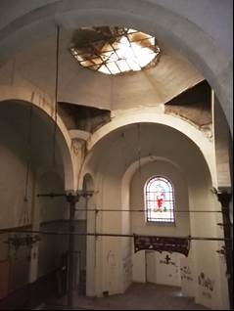

Le même objectif de préservation et de mise en valeur sera appliqué à la maison Suisse concernant l’enveloppe extérieure du bâtiment. Situé en intérieur d’ilot et en dehors des bandes constructibles, ce bâtiment ne pourra pas faire l’objet ni d’une extension, ni d’une surélévation. Par contre, l’intérieur du bâtiment sera librement transformé pour accueillir les nouveaux aménagements dans des conditions d’usage optimum.

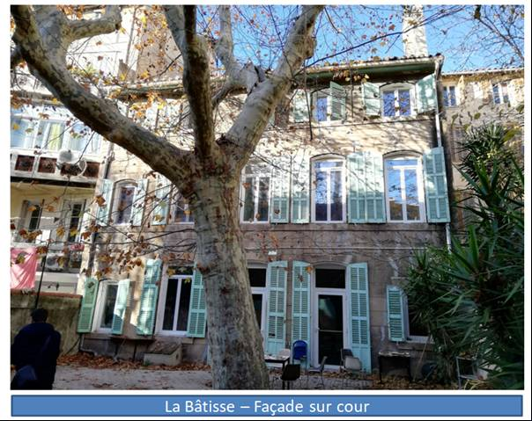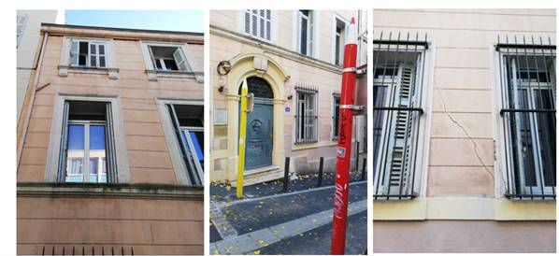

La bâtisse présente deux façades principales, coté rue et coté cour, remarquées par l’ABF comme possédant des qualités architecturales et historiques. La problématique de conservation de ces deux élévations sera un point central du projet.
Il apparait de nombreuses fissures en façade du bâtiment la Bâtisse, à la fois sur la façade côté cour et sur la façade côté rue.
Le maitre d’œuvre devra réaliser ces études et s’assurer que les diagnostics nécessaires seront réalisés afin de s’assurer que ces façades pourront supporter la transformation structurelle intérieure du bâtiment. Le projet devra être défini pour permettre la préservation de ces façades et la réparation des désordres existants correspondent aux fissures existantes.

L’intérieur de la bâtisse n’est pas soumis à une obligation de sauvegarde. Il devra répondre à des problématiques fonctionnelles (création de salles de classe de 60m²), de sécurité (escaliers), de structure (charge admissible pour une école) et d’accessibilité (ascenseur). La Démolition des planchers et du cloisonnement intérieur est à envisager.

Surélévation de la Bâtisse :
L’UDAP a indiqué la possibilité d’effectuer une surélévation de la bâtisse d’un ou deux niveaux :
- L’architecture de la surélévation pourra être libre dans son expression. Cependant, elle s’inscrira en harmonie avec les façades existantes du bâtiment et sans dénaturer le cadre urbain actuel.
- La maitrise d’œuvre intégrera dans ses problématiques de conception la présence d’une fenêtre donnant sur le toit actuel de la bâtisse et située dans le mur pignon de l’immeuble mitoyen du 16 rue Chabanon.
Cette ouverture existante sera conservée. Le projet tiendra compte de sa présence en tant que servitude de vue.
Une volumétrie adaptée du bâtiment devra permettre une surélévation qui ne porte pas atteinte et préjudice à l’utilisation de cette fenêtre.

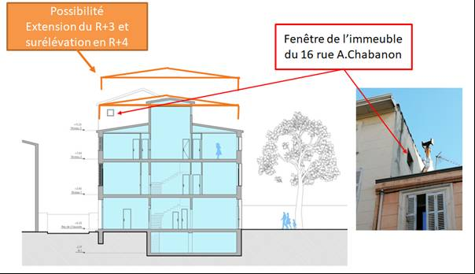

- La surélévation de la bâtisse s’intégrera dans le paysage urbain existant formé par cette rue en pente de centre ville ancien.
Elle permettra de rapprocher la bâtisse des gabarits des constructions voisines existantes. Dans cette optique, l’UDAP souhaite que la hauteur finale du projet ne dépasse l’altimétrie de l’égout de l’immeuble situé au 18 rue Chabanon afin d’établir un profil bâti urbain cohérent et harmonieux.
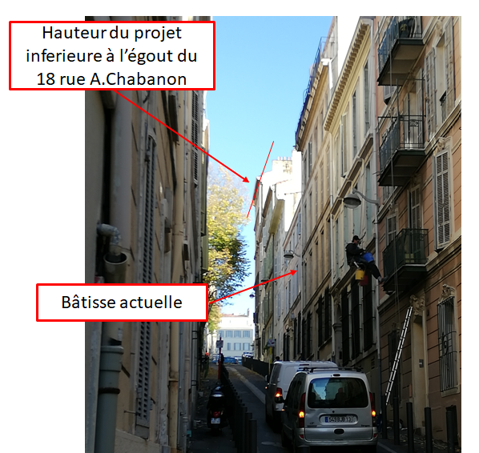

La maitrise d’œuvre devra donc proposer un projet répondant aux exigences fonctionnelles et réglementaires tout en intégrant les aspects de conservation des façades existantes et de surélévation de la bâtisse.

Angles de vues perspectives :
Le maitre d’œuvre réalisera à minima, quatre perspectives en phase DIAG.
- La perspective n°1 sera une représentation de l’école dans son environnement vu depuis la rue Albert Chabanon.
- La perspective n°2 sera une représentation de l’école dans son environnement vu depuis la cour montrant la Bâtisse.
- La perspective n°3 sera une représentation de l’école dans son environnement vu depuis la cour montrant la maison Suisse.
- La perspective n°4 sera une représentation intérieure montrant l’aménagement prévu dans la grande salle du temple.

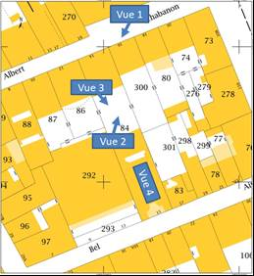

Ces représentations devront permettre au maitre d’ouvrage de percevoir la qualité architecturale du projet, l’ambiance intérieure de l’établissement et l’insertion du projet dans le contexte urbain.

EXIGENCES TECHNIQUES ET ENVIRONNEMENTALES

10.1 Diagnostics et études préalables

Un diagnostic technique amiante sera réalisé et sera fourni au maitre d’œuvre en phase de diagnostic.

Le projet consistant en une réhabilitation, le maitre d’œuvre devra déterminer dans quelle mesure, les travaux envisagés nécessitent de réaliser une étude géotechnique.
Dans l’hypothèse où une étude géotechnique sera nécessaire, le maitre d’œuvre devra assister la maitrise d’ouvrage dans la définition du CCTP pour consultation de l’entreprise qui réalisera l’études géotechnique.

Un audit technique de solidité devra être réalisé en phase de diagnostic afin de s’assurer de la solidité des ouvrages existants à réhabiliter.
Cet audit technique sera réalisé par un prestataire spécialisé sous la responsabilité de la Maitrise d’ouvrage. Le maitre d’œuvre devra donner les prescriptions nécessaires pour que ce diagnostic soit suffisamment précis et exhaustif pour les être utilisé par le maitre d’œuvre pour ces études de diagnostic et d’avant-projet.

Le maitre d’œuvre devra prévoir un accompagnement de la maitrise d’ouvrage pour le suivi de ces prestations de diagnostic technique amiante et d’audit technique de solidité.

Dans l’hypothèse où les études qui seront fournies par le maitre d’ouvrage seraient à compléter, le maitre d’œuvre devra obligatoirement en informer le maitre d’ouvrage et devra assister ce dernier dans la définition des attendus pour un diagnostic complémentaire.

10.2 OBLIGATIONS DU CONCEPTEUR

Le présent document mentionne les exigences générales du Maître d’Ouvrage relatives au niveau des performances et qualités qu’il désire obtenir dans les futurs bâtiments.
Il appartient au concepteur de proposer les performances, les finitions et l’équipement immobilier et mobilier fixe à prévoir dans chaque entité fonctionnelle ou chaque local.
Les exigences techniques et fonctionnelles du Maître de l’Ouvrage ne diminuent en rien la responsabilité du concepteur qui reste seul juge de la manière de respecter tout à la fois ces exigences dans le cadre du coût maximal retenu pour la réalisation de l’opération et de l’ensemble de la réglementation en vigueur.

10.3 EXIGENCES EN TERMES DE SECURITE ET DE SECURISATION

Le maître d’ouvrage exige la mise en place d’un système de gestion très stricte de la sécurité dans l’objectif d’éviter tout accident sur toute la durée du chantier.

Sécurité des personnes :
La sécurité des personnes au niveau de l’étude et durant le chantier est une priorité absolue.
Le maître d’œuvre devra intégrer l’objectif de Zéro Accident dans ses objectifs du projet et mettre en place les procédures, et méthodes STRICTES de gestion de la sécurité des personnes pour atteindre cet objectif.
Il est précisé que le site sera vide de tout occupant durant le chantier.
Les utilisateurs, parents, enseignants, enfants, n’occuperont le site qu’après achèvement total des travaux, réception et mise en service des installations et des locaux.

Le maitre d’œuvre devra coordonner avec le coordonnateur SPS la mise en place des règles de sécurité sur le site en prenant en considération la protection du public circulant à proximité du site ainsi que la sécurité du personnel travaillant sur le chantier.
Le maitre d’œuvre et le CSPS devront établir un plan de sécurisation du site durant le chantier en intégrant le phasage et la co-activité, plan qui devra être validé par le maitre d’ouvrage.

La nouvelle école élémentaire annexe devra être équipée des dispositifs de prévention des risques et des effets de panique en cas d’acte de malveillance ou d’attaque terroriste. Notamment ces aménagements devront être réalisés en concordance avec le PPMS qui sera défini pour le site.

Le maître d’œuvre devra intégrer dans les aménagements du projet, tous les dispositifs préconisés pour la protection des écoles dans le cadre du plan Vigi-Pirate et notamment les protections et barrières permettant d’éviter des stationnements à proximité des cours extérieures et des bâtiments ainsi que des systèmes d’alarme en cas d’intrusion.
Les zones de confinement en cas d’intrusion devront être définies selon les normes de l’éducation nationale et les recommandations du service éducation de la ville de Marseille.

10.4 EXIGENCES EN TERMES DE PERFORMANCE ENERGETIQUE

Le maitre d’œuvre devra intégrer dans les études et la réalisation du projet des objectifs de performances énergétiques.
Il devra intégrer l’ensemble des exigences décrites dans le programme énergétique joint en annexe n°2 du programme technique détaillé.

Le candidat devra préciser les objectifs de performances énergétique sur lequel il s’engage.

10.5 ETUDES SPECIFIQUES A MENER

Etude d’un système de rafraichissement :
Le maître d’œuvre devra réaliser une étude permettant de définir les bénéfices, inconvénients, risques, coût d’un système de rafraichissement afin de proposer des recommandations au maître d’ouvrage sur la faisabilité et le bénéfice d’un système de rafraichissement dans les classes, la salle polyvalente.
Les bureaux, salles de pause et tisanerie devront être équipés de systèmes de rafraichissement.

FICHES ESPACES
FICHE TECHNIQUE | ESPACE : N°1 | Espace : Hall entrée accueil
DIMENSIONNEMENT - SITUATION - OCCUPATION
Surface utile |  | 30m2
Hauteur utile sous plafond |  | 3m minimum
Nombre d'occupants | Permanents | -
 | Occasionnels | Passage de 150 élèves et 10 personnels par jour
Activités - mode de fonctionnement |  | Hall de passage
Fréquence d'occupation |  | 11h par jour
Situation - Liaisons fonctionnelles |  | A positionner en rez-de-chaussée avec accès depuis la rue
Accès extérieur |  | Accès direct depuis parvis ou trottoir rue
Accès intérieur |  | Vers tous les autres locaux
Modes particuliers de fonctionnement : Tous les élèves et le personnel passent par le hall d’entrée et d’accueil. Cela correspond à 340 passages /jour minimum. L’objectif est que l’entrée soit fluide permettant aux enfants de circuler rapidement vers les salles de classes ou vers la cour. Cependant le hall doit pouvoir accueillir 25 élèves en attente dans ce local. Le hall doit permettre d’installer des tableaux aux murs pour l’affichage des informations et des travaux des élèves.
AMENAGEMENTS INTERIEURS / SECOND ŒUVRE
Eclairement naturel / Exposition |  | Eclairage direct par vitrage extérieur
Eclairement artificiel |  | 200 Lux minimum
Visibilité extérieure / Protection solaire |  | Visibilité réduite sur l’extérieur – Pas de vue directe depuis la rue vers l’intérieur de l’accueil.
Visibilité intérieure |  | -
Revêtement de sol |  | U4P3E2C1
Type de structure / matériau particulier |  | -
Plafond / Faux-plafond |  | Acoustique
Cloisons / Revêtements muraux |  | Peinture
Isolation acoustique par rapport aux autres locaux |  | -
Protection contre l'intrusion |  | Grilles de protection
RESEAUX - EQUIPEMENTS
Courants forts | Type d’éclairage | Led
 | prises de courant | 8 prises minimum
Courants faibles | Informatique / téléphonie IP | 2 prises minimum
 | Equipement vidéo | Visiophone,
 | Anti-intrusion | Détection automatique
Réseaux | Alimentation eau | -
 | Equipements plomberie | -
Chauffage Ventilation | Températures envisagées | Consigne 19°C minimum
Rafraichissement |  | Maintien de -5° Vs extérieur en été
EQUIPEMENTS/ AMENAGEMENT SPECIFIQUES/MOBILIER SPECIFIQUE A PREVOIR
Placards de rangement, tableaux d’affichage
MOBILIER ET MATERIEL QUI SERONT FOURNIS PAR LA MAITRISE D’OUVRAGE

FICHE TECHNIQUE | ESPACE N°2 | Espace : Salle de classe (5 espaces)
DIMENSIONNEMENT - SITUATION - OCCUPATION
Surface utile |  | 60m2 / espace soit 300m2 au total
Hauteur utile sous plafond |  | 2.70m minimum
Nombre d'occupants | Permanents | Maximum 30 enfants + 1 adulte
 | Occasionnels | -
Activités - mode de fonctionnement |  | Salles de classe - Aménagement des tables en théâtre ou en ilots
Fréquence d'occupation |  | Permanente 7h par jour
Situation - Liaisons fonctionnelles |  | A positionner en R+1, R+2, R+3 ou R+4
Accès extérieur |  | Pas d’accès direct
Accès intérieur |  | Sur zone de circulation
Modes particuliers de fonctionnement : Les espaces de salles de classe seront aménagés avec des tables et chaises en théâtre ou en ilots face au tableau. Un espace devra être réservé dans chaque salle de classe pour positionner un ou plusieurs meubles permettant d’installer temporairement les équipements informatiques. Ces équipements pourront être positionnés sur un ou plusieurs chariots comprenant les équipements. Les classes de CP seront préférentiellement installées en R+1. La surface d’affichage possible le long des murs (sur panneaux en liège, bois ou magnétiques) doit être la plus importante possible.
Prévoir que 2 classes minimum doivent pouvoir être des classes dédoublées en demi-classe de CP ou CE1.
AMENAGEMENTS INTERIEURS / SECOND ŒUVRE
Eclairement naturel / Exposition |  | Eclairage direct par vitrage extérieur
Eclairement artificiel |  | 300 Lux en salle – 500 Lux au tableau
Visibilité extérieure / Protection solaire |  | Protection contre rayonnement direct – occultation des fenêtres.
Visibilité intérieure |  | Cloison vitrée
Revêtement de sol |  | U3SP3E2C0
Plafond / Faux-plafond |  | Acoustique
Cloisons / Revêtements muraux |  | Peinture
Isolation acoustique par rapport aux autres locaux |  | Renforcée
Protection contre l'intrusion |  | Grilles ou volets selon localisation
RESEAUX - EQUIPEMENTS
Courants forts | Type d’éclairage | Led
 | Prises de courant | 10 prises minimum par espace
Courants faibles | Informatique / téléphonie | 4 prises informatique + 2 téléphonie IP
 | Equipement vidéo | Vidéoprojecteur
 | Anti-intrusion | Détection si en RDC ou R+1
Réseaux | Alimentation eau | AEP/ECS
 | Equipements plomberie | 1 Bac de lavage + meuble
Chauffage Ventilation | Températures envisagées | Consigne hiver 19°C  Eté : Température maxi 30°C
Rafraichissement |  | Rafraichissement selon possibilité étude énergétique
EQUIPEMENTS/ AMENAGEMENT SPECIFIQUES/MOBILIER SPECIFIQUE A PREVOIR
Placards de rangement encastrés. Tableau blanc à installer + Vidéoprojecteur et écran.
Raccordements pour installation d’un tableau blanc interactif.
Installation de porte-manteaux dans les zones de circulation devant chaque salle de classe
MOBILIER ET MATERIEL QUI SERONT FOURNIS PAR LA MAITRISE D’OUVRAGE
Tableau blanc interactif (TBI), tables, chaises, bureau

FICHE TECHNIQUE | ESPACE N° 3 | Espace : Salle polyvalente
DIMENSIONNEMENT - SITUATION - OCCUPATION
Surface utile |  | 100m2
Hauteur utile sous plafond |  | 3m minimum
Nombre d'occupants | Permanents | 100 enfants + 3 adultes
 | Occasionnels | 100 enfants et parents en cas de présentation type spectacle des enfants
Activités - mode de fonctionnement |  | Salle polyvalente – multi-activités
Fréquence d'occupation |  | 10h par jour
Situation - Liaisons fonctionnelles |  | A positionner en rez-de-chaussée ou R+1
Accès extérieur |  | A positionner à proximité de la cour.
Accès intérieur |  | -
Modes particuliers de fonctionnement : Salle polyvalente permettant d’accueillir les enfants pour des activités autres que les exercices de classes. La salle devra pouvoir être utilisé comme un atelier pour les élèves. La salle polyvalente pourra être équipé d’ouverture sur la cour qui permettront d’utiliser la salle comme un prolongement du préau. Ainsi la salle aura une fonction complémentaire de permettre les activités de jeux et de récréation quand les conditions météorologiques ne permettront pas d’utiliser la cour (pluie, neige, forte chaleur).
AMENAGEMENTS INTERIEURS / SECOND ŒUVRE
Eclairement naturel / Exposition |  | Eclairage direct par vitrage extérieur
Eclairement artificiel |  | 300 Lux minimum
Visibilité extérieure / Protection solaire |  | Protection contre rayonnement direct
Visibilité intérieure |  | -
Revêtement de sol |  | Sol souple – U3SP3E2C0
Type de structure / matériau particulier |  | -
Plafond / Faux-plafond |  | Acoustique
Cloisons / Revêtements muraux |  | Peinture
Isolation acoustique par rapport aux autres locaux |  | Renforcée
Protection contre l'intrusion |  | Grille ou volet
RESEAUX - EQUIPEMENTS
Courants forts | Type d’éclairage | Led
 | Prises de courant | 12 prises
Courants faibles | Informatique / téléphonie | 4 prises informatique + 2 téléphonie IP
 | Equipement vidéo | -
 | Anti-intrusion | Détection si en RDC.
Réseaux | Alimentation eau | AEP/ECS
 | Equipements plomberie | 1 bac de lavage + meuble évier.
Chauffage Ventilation | Températures envisagées | Consigne hiver 19°C  Eté : Température maxi 30°C
Rafraichissement |  | Rafraichissement selon possibilité étude énergétique
EQUIPEMENTS/ AMENAGEMENT SPECIFIQUES/MOBILIER SPECIFIQUE A PREVOIR
Placards de rangement, 1 espalier fixé au mur.
MOBILIER ET MATERIEL QUI SERONT FOURNIS PAR LA MAITRISE D’OUVRAGE
Tables, chaises, meubles bas de rangement, bureau

FICHE TECHNIQUE | ESPACE N°4 | Espace : Stockage salle polyvalente
DIMENSIONNEMENT - SITUATION - OCCUPATION
Surface utile |  | 10m2
Hauteur utile sous plafond |  | 2.50m minimum
Nombre d'occupants | Permanents | -
 | Occasionnels | -
Activités - mode de fonctionnement |  | Stockage de matériel et documents
Fréquence d'occupation |  | -
Situation - Liaisons fonctionnelles |  | Attenant à la salle polyvalente
Accès extérieur |  | -
Accès intérieur |  | Accès direct depuis salle polyvalente
Modes particuliers de fonctionnement : Cet espace de stockage sera optimisé pour avoir un maximum de surface de stockage par rapport à la surface nécessaire pour la circulation des personnes dans l’espace de stockage.
AMENAGEMENTS INTERIEURS / SECOND ŒUVRE
Eclairement naturel / Exposition |  | Non
Eclairement artificiel |  | 150 Lux
Visibilité extérieure / Protection solaire |  | -
Visibilité intérieure |  | -
Revêtement de sol |  | U3P3E1C0
Type de structure / matériau particulier |  | -
Plafond / Faux-plafond |  | -
Cloisons / Revêtements muraux |  | Peinture – Cloison Coupe-feu si nécessaire
Isolation acoustique par rapport aux autres locaux |  | -
Protection contre l'intrusion |  | -
RESEAUX - EQUIPEMENTS
Courants forts | Type d’éclairage | Led
 | Prises de courant | 1 prise minimum
Courants faibles | Informatique / téléphonie | non
 | Equipement vidéo | -
 | Anti-intrusion | -
Réseaux | Alimentation eau
 | Equipements plomberie
Chauffage Ventilation | Températures envisagées | Pas de consigne spécifique
Rafraichissement |  | Non – pas de rafraichissement
EQUIPEMENTS/ AMENAGEMENT SPECIFIQUES/MOBILIER SPECIFIQUE A PREVOIR
Etagères de rangement intégrées dans placard mural.
MOBILIER ET MATERIEL QUI SERONT FOURNIS PAR LA MAITRISE D’OUVRAGE

FICHE TECHNIQUE | ESPACE : N°5 | Espace : Salle des enseignants
DIMENSIONNEMENT - SITUATION - OCCUPATION
Surface utile |  | 25m2
Hauteur utile sous plafond |  | 2.50m minimum
Nombre d'occupants | Permanents | 8 personnes
 | Occasionnels
Activités - mode de fonctionnement |  | Salle pour les enseignants.
Fréquence d'occupation |  | Occasionnellement 10h par jour
Situation - Liaisons fonctionnelles |  | A positionner en rez-de-chaussée ou en R+1
Accès extérieur |  | -
Accès intérieur |  | -
Modes particuliers de fonctionnement : Salle permettant aux enseignants de se réunir. Cette salle pourra servir également de salle de pause pour les enseignants. Salle de mise à disposition du courrier (dans la salle ou dans circulation à proximité de la salle). Cette salle devra être localisée à proximité de la cour en RDC afin de permettra au personnel d’accéder rapidement de la salle des enseignants vers la cour. Elle pourra être exceptionnellement localisé en R+1 à condition d’avoir une vue directe sur la cour et un escalier pour accès direct à la cour.
AMENAGEMENTS INTERIEURS / SECOND ŒUVRE
Eclairement naturel / Exposition |  | Eclairage direct par vitrage extérieur
Eclairement artificiel |  | 300 Lux minimum
Visibilité extérieure / Protection solaire |  | Protection contre rayonnement direct
Visibilité intérieure |  | -
Revêtement de sol |  | U3P3E1C0
Type de structure / matériau particulier |  | -
Plafond / Faux-plafond |  | Acoustique
Cloisons / Revêtements muraux |  | Peinture
Isolation acoustique par rapport aux autres locaux |  | -
Protection contre l'intrusion |  | Grilles de protection
RESEAUX - EQUIPEMENTS
Courants forts | Type d’éclairage | Led
 | prises de courant | 8 prises minimum
Courants faibles | Informatique / téléphonie IP | 4 prises minimum
 | Equipement | Interphonie, Horloge,
 | Anti-intrusion | Alarme intrusion selon niveau
Réseaux | Alimentation eau | AEP/ECS
 | Equipements plomberie | 1 bac de lavage + meuble
Chauffage Ventilation | Températures envisagées | Consigne hiver 19°C  Eté : T° maxi 28°C
Rafraichissement |  | Rafraichissement
EQUIPEMENTS/ AMENAGEMENT SPECIFIQUES/MOBILIER SPECIFIQUE A PREVOIR
Placards de rangement. En complément des prises informatiques dans la salle, prévoir une prise informatique dans une zone de circulation pour branchement d’une imprimante à proximité de la salle des maitres ou proximité des salles de classe. L’imprimante pourra également être implantée dans la salle des enseignants.
MOBILIER ET MATERIEL QUI SERONT FOURNIS PAR LA MAITRISE D’OUVRAGE
Armoires basses, tables et chaises, imprimante.
FICHE TECHNIQUE | ESPACE : N°6 | Espace : Bureau de direction
DIMENSIONNEMENT - SITUATION - OCCUPATION
Surface utile |  | 15m2
Hauteur utile sous plafond |  | 2.50m minimum
Nombre d'occupants | Permanents | 1 personne
 | Occasionnels | -
Activités - mode de fonctionnement |  | Bureau pour la direction de l’école
Fréquence d'occupation |  | 10h par jour
Situation - Liaisons fonctionnelles |  | A positionner à proximité de l’accueil en RDC ou R+1.
Accès extérieur |  | -
Accès intérieur |  | -
Modes particuliers de fonctionnement : Le bureau de direction doit être aménagé pour un poste de travail principal. Le bureau comportera également une table de réunion pour 3 personnes.
AMENAGEMENTS INTERIEURS / SECOND ŒUVRE
Eclairement naturel / Exposition |  | Eclairage direct par vitrage extérieur
Eclairement artificiel |  | 300 Lux minimum
Visibilité extérieure / Protection solaire |  | Protection contre rayonnement direct
Visibilité intérieure |  | -
Revêtement de sol |  | U2SP3E1C0
Type de structure / matériau particulier |  | -
Plafond / Faux-plafond |  | Acoustique
Cloisons / Revêtements muraux |  | Peinture
Isolation acoustique par rapport aux autres locaux |  | -
Protection contre l'intrusion |  | Grille ou volet selon niveau
RESEAUX - EQUIPEMENTS
Courants forts | Type d’éclairage | Led
 | prises de courant | 8 prises minimum
Courants faibles | Informatique / téléphonie IP | 4 prises minimum + 2 téléphonieIP
 | Equipement | Interphonie, Horloge,
 | Anti-intrusion | Alarme intrusion selon niveau
Réseaux | Alimentation eau | -
 | Equipements plomberie | -
Chauffage Ventilation | Températures envisagées | Consigne hiver 19°C  Eté : T° maxi 28°C
Rafraichissement |  | Rafraichissement
EQUIPEMENTS/ AMENAGEMENT SPECIFIQUES/MOBILIER SPECIFIQUE A PREVOIR
Placards de rangement.
MOBILIER ET MATERIEL QUI SERONT FOURNIS PAR LA MAITRISE D’OUVRAGE
Armoire basse, table, siège.

FICHE TECHNIQUE | ESPACE : N°7 | Espace : Vestiaires + Tisanerie du personnel municipal
DIMENSIONNEMENT - SITUATION - OCCUPATION
Surface utile |  | 25m2
Hauteur utile sous plafond |  | 2.50m minimum
Nombre d'occupants | Permanents | 2 personnes
 | Occasionnels | 1 personne
Activités - mode de fonctionnement |  | Tisanerie pour personnel
Fréquence d'occupation |  | 10h par jour
Situation - Liaisons fonctionnelles |  | A positionner en R+1 ou R+2.
Accès extérieur |  | -
Accès intérieur |  | -
Modes particuliers de fonctionnement : Cet espace sera composé de 2 parties. Une partie sera une zone de pause pour le personnel municipal. La seconde partie sera un vestiaire permettant au personnel municipal de se changer sur place. Cette deuxième partie devra comporter des casiers de rangement des effets personnels. Les 2 parties doivent être en lien direct.
AMENAGEMENTS INTERIEURS / SECOND ŒUVRE
Eclairement naturel / Exposition |  | Eclairage direct par vitrage extérieur
Eclairement artificiel |  | 300 Lux minimum
Visibilité extérieure / Protection solaire |  | Protection contre rayonnement direct
Visibilité intérieure |  | -
Revêtement de sol |  | U3P3E1C0
Type de structure / matériau particulier |  | -
Plafond / Faux-plafond |  | Acoustique
Cloisons / Revêtements muraux |  | Peinture
Isolation acoustique par rapport aux autres locaux |  | -
Protection contre l'intrusion |  | Grille ou volet selon niveau
RESEAUX - EQUIPEMENTS
Courants forts | Type d’éclairage | Led
 | prises de courant | 8 prises minimum
Courants faibles | Informatique / téléphonie IP | 2 prises minimum
 | Equipement
 | Anti-intrusion | -
Réseaux | Alimentation eau | -
 | Equipements plomberie | -
Chauffage Ventilation | Températures envisagées | Consigne hiver 19°C  Eté : T° maxi 28°C
Rafraichissement |  | Rafraichissement
EQUIPEMENTS/ AMENAGEMENT SPECIFIQUES/MOBILIER SPECIFIQUE A PREVOIR
Placards de rangement. Casier de vestiaires.
MOBILIER ET MATERIEL QUI SERONT FOURNIS PAR LA MAITRISE D’OUVRAGE
Armoire, table, siège.

FICHE TECHNIQUE | ESPACE N° : 8 | Espace : Sanitaires Adultes (2 espaces)
DIMENSIONNEMENT - SITUATION - OCCUPATION
Surface utile |  | 4m2 par espace soit 8m2
Hauteur utile sous plafond |  | 2.50m minimum
Nombre d'occupants | Permanents | -
 | Occasionnels | A dimensionner pour 10 adultes (au total)
Activités - mode de fonctionnement |  | Sanitaires
Fréquence d'occupation |  | -
Situation - Liaisons fonctionnelles |  | A positionner en R+1 ou R+2
Accès extérieur |  | -
Accès intérieur |  | Accessibilité PMR
Modes particuliers de fonctionnement : Prévoir séparation homme-femme. 1 sanitaire de 4m2 pour les hommes + 1 sanitaire de 4m2 pour les femmes.

AMENAGEMENTS INTERIEURS / SECOND ŒUVRE
Eclairement naturel / Exposition |  | -
Eclairement artificiel |  | 200 lux
Visibilité extérieure / Protection solaire |  | -
Visibilité intérieure |  | -
Revêtement de sol |  | U3P2E2C2
Type de structure / matériau particulier |  | -
Plafond / Faux-plafond |  | Lavable
Cloisons / Revêtements muraux |  | Faïence toute hauteur
Isolation acoustique par rapport aux autres locaux |  | -
Protection contre l'intrusion |  | -
RESEAUX - EQUIPEMENTS
Courants forts | Type d’éclairage | Led - Etanche
 | prises de courant | -
Courants faibles | Informatique / téléphonie IP | -
 | Equipement vidéo | -
 | Anti-intrusion | -
Réseaux | Alimentation eau | AEP/ECS
 | Equipements plomberie | WC, urinoirs + lavabos + bonde de sol siphon
Chauffage Ventilation | Températures envisagées | Consigne hiver 19°C  Eté : -
Rafraichissement |  | -
EQUIPEMENTS/ AMENAGEMENT SPECIFIQUES/MOBILIER SPECIFIQUE A PREVOIR
Miroir sur lavabo, patères
MOBILIER ET MATERIEL QUI SERONT FOURNIS PAR LA MAITRISE D’OUVRAGE

FICHE TECHNIQUE | ESPACE N°9 | Espace : Sanitaires enfants
DIMENSIONNEMENT - SITUATION - OCCUPATION
Surface utile |  | 28m2 total à répartir
Hauteur utile sous plafond |  | 2.50m minimum
Nombre d'occupants | Permanents | -
 | Occasionnels | A dimensionner pour 150 enfants au total
Activités - mode de fonctionnement |  | Sanitaires
Fréquence d'occupation |  | -
Situation - Liaisons fonctionnelles |  | A positionner sur plusieurs niveaux
Accès extérieur |  | Prévoir un accès direct depuis la cour. .
Accès intérieur |  | -
Modes particuliers de fonctionnement : Prévoir séparation des garçons et des filles. Des sanitaires devront être facilement accessibles depuis la cour ou le préau.

AMENAGEMENTS INTERIEURS / SECOND ŒUVRE
Eclairement naturel / Exposition |  | Minimum pour limiter l’utilisation de l’éclairage artificiel
Eclairement artificiel |  | 200 Lux
Visibilité extérieure / Protection solaire |  | -
Visibilité intérieure |  | -
Revêtement de sol |  | U3P2E2C2
Type de structure / matériau particulier |  | -
Plafond / Faux-plafond |  | Lavable
Cloisons / Revêtements muraux |  | Faïence toute hauteur
Isolation acoustique par rapport aux autres locaux |  | -
Protection contre l'intrusion |  | -
RESEAUX - EQUIPEMENTS
Courants forts | Type d’éclairage | Led - Etanche
 | prises de courant | -
Courants faibles | Informatique / téléphonie | -
 | Equipement vidéo | -
 | Anti-intrusion | -
Réseaux | Alimentation eau | AEP/ECS
 | Equipements plomberie | WC, urinoirs + lavabos. Prévoir siphon de sol + 1 douche
Chauffage Ventilation | Températures envisagées | Consigne hiver 19°C  Eté : -
Rafraichissement |  | -
EQUIPEMENTS/ AMENAGEMENT SPECIFIQUES/MOBILIER SPECIFIQUE A PREVOIR
Miroir sur lavabo, patère, sèche-main, porte-serviette pour la douche.
MOBILIER ET MATERIEL QUI SERONT FOURNIS PAR LA MAITRISE D’OUVRAGE

FICHE TECHNIQUE | ESPACE N°10 | Espace : Stockage informatique
DIMENSIONNEMENT - SITUATION - OCCUPATION
Surface utile |  | 8m2
Hauteur utile sous plafond |  | 2.50m minimum
Nombre d'occupants | Permanents | -
 | Occasionnels | -
Activités - mode de fonctionnement |  | Stockage des classes mobiles
Fréquence d'occupation |  | -
Situation - Liaisons fonctionnelles |  | A positionner en rez-de-chaussée et en étage
Accès extérieur |  | -
Accès intérieur |  | Accès aisé depuis les salles de classe
Modes particuliers de fonctionnement : Cet espace de stockage permettra le rangement des chariots mobiles informatique. Les espaces de stockages seront optimisés pour avoir un maximum de surface de stockage par rapport à la surface nécessaire pour la circulation des personnes dans les espaces de stockage. Les chariots devront pouvoir être branchés et utilisés dans le local de stockage pour des configurations. Les élèves ne se rendront pas dans ce local. La baie de brassage pourra être installée dans ce local.
AMENAGEMENTS INTERIEURS / SECOND ŒUVRE
Eclairement naturel / Exposition |  | Minimum pour limiter l’utilisation de l’éclairage artificiel
Eclairement artificiel |  | 300 Lux
Visibilité extérieure / Protection solaire |  | -
Visibilité intérieure |  | -
Revêtement de sol |  | U3P3E1C0
Type de structure / matériau particulier |  | -
Plafond / Faux-plafond |  | -
Cloisons / Revêtements muraux |  | Peinture murale – Cloison Coupe-feu si nécessaire
Isolation acoustique par rapport aux autres locaux |  | -
Protection contre l'intrusion |  | Porte métallique anti-effraction
RESEAUX - EQUIPEMENTS
Courants forts | Type d’éclairage | Led
 | Prises de courant | 12 prises minimum
Courants faibles | Informatique / téléphonie IP | 10 prises minimum
 | Equipement vidéo | -
 | Anti-intrusion | Détection
Réseaux | Alimentation eau
 | Equipements plomberie
Chauffage Ventilation | Températures envisagées | Consigne hiver 19°C  Eté : 25°C
Rafraichissement |  | Rafraichissement ou climatisation ponctuelle pour baie informatique
EQUIPEMENTS/ AMENAGEMENT SPECIFIQUES/MOBILIER SPECIFIQUE A PREVOIR
Placard mural
MOBILIER ET MATERIEL QUI SERONT FOURNIS PAR LA MAITRISE D’OUVRAGE
Chariot de classes mobiles informatique

FICHE TECHNIQUE | ESPACE N°11 | Espace : Stockage débarras
DIMENSIONNEMENT - SITUATION - OCCUPATION
Surface utile |  | 10m2
Hauteur utile sous plafond |  | 2.50m minimum
Nombre d'occupants | Permanents | -
 | Occasionnels | -
Activités - mode de fonctionnement |  | Stockage de matériel et documents
Fréquence d'occupation |  | -
Situation - Liaisons fonctionnelles |  | A positionner en étages
Accès extérieur |  | -
Accès intérieur |  | Liaison assez courte depuis salle de classe
Modes particuliers de fonctionnement : Les espaces de stockages seront optimisés pour avoir un maximum de surface de stockage par rapport à la surface nécessaire pour la circulation des personnes dans les espaces de stockage.
AMENAGEMENTS INTERIEURS / SECOND ŒUVRE
Eclairement naturel / Exposition |  | Non
Eclairement artificiel |  | 150 Lux
Visibilité extérieure / Protection solaire |  | -
Visibilité intérieure |  | -
Revêtement de sol |  | U3P3E1C0
Type de structure / matériau particulier |  | -
Plafond / Faux-plafond |  | -
Cloisons / Revêtements muraux |  | Peinture – Cloison Coupe-feu si nécessaire
Isolation acoustique par rapport aux autres locaux |  | -
Protection contre l'intrusion |  | -
RESEAUX - EQUIPEMENTS
Courants forts | Type d’éclairage | Led
 | Prises de courant | 1 prise minimum par local
Courants faibles | Informatique / téléphonie IP | -
 | Equipement vidéo | -
 | Anti-intrusion | -
Réseaux | Alimentation eau
 | Equipements plomberie
Chauffage Ventilation | Températures envisagées | Pas de consigne spécifique
Rafraichissement |  | non
EQUIPEMENTS/ AMENAGEMENT SPECIFIQUES/MOBILIER SPECIFIQUE A PREVOIR
Placards muraux et étagères
MOBILIER ET MATERIEL QUI SERONT FOURNIS PAR LA MAITRISE D’OUVRAGE

FICHE TECHNIQUE | ESPACE N°12 | Espace : Local Ménage
DIMENSIONNEMENT - SITUATION - OCCUPATION
Surface utile |  | 5m2
Hauteur utile sous plafond |  | 2.50m minimum
Nombre d'occupants | Permanents | -
 | Occasionnels | -
Activités - mode de fonctionnement |  | Stockage de matériel de ménage.
Fréquence d'occupation |  | Quotidienne
Situation - Liaisons fonctionnelles |  | A positionner en étage
Accès extérieur |  | -
Accès intérieur |  | -
Modes particuliers de fonctionnement : Le local de ménage permettra le stockage de chariots de ménage et du matériel. Les opérateurs doivent pouvoir accéder aisément aux zones de circulation avec le chariot de ménage + remplir ou vider un seau.
AMENAGEMENTS INTERIEURS / SECOND ŒUVRE
Eclairement naturel / Exposition |  | Non
Eclairement artificiel |  | 150 Lux
Visibilité extérieure / Protection solaire |  | -
Visibilité intérieure |  | -
Revêtement de sol |  | U3P3E2C2
Type de structure / matériau particulier |  | -
Plafond / Faux-plafond |  | Lavable
Cloisons / Revêtements muraux |  | Faïence murale
Isolation acoustique par rapport aux autres locaux |  | -
Protection contre l'intrusion |  | -
RESEAUX - EQUIPEMENTS
Courants forts | Type d’éclairage | Led Etanche
 | Prises de courant | 2 prises étanches minimum par local
Courants faibles | Informatique / téléphonie | non
 | Equipement vidéo | -
 | Anti-intrusion | -
Réseaux | Alimentation eau | AEP/ECS
 | Equipements plomberie | 1 bac de lavage+ bonde de sol
Chauffage Ventilation | Températures envisagées | Consigne hiver 19°C
Rafraichissement |  | non
EQUIPEMENTS/ AMENAGEMENT SPECIFIQUES/MOBILIER SPECIFIQUE A PREVOIR
Placard mural encastré et étagères
MOBILIER ET MATERIEL QUI SERONT FOURNIS PAR LA MAITRISE D’OUVRAGE

SALLES POUR RESTAURATION
FICHE TECHNIQUE | ESPACE N°13 | Espace : Cuisine satellite
DIMENSIONNEMENT - SITUATION - OCCUPATION
Surface utile |  | 40m2
Hauteur utile sous plafond |  | 2.50m minimum
Nombre d'occupants | Permanents | Personnel de cuisine : 3 minimum
 | Occasionnels
Activités - mode de fonctionnement |  | Espace pour réchauffage des repas et organisation de la distribution
Fréquence d'occupation |  | 6 à 8 heure / jour
Situation - Liaisons fonctionnelles |  | A positionner impérativement en rez-de-chaussée
Accès extérieur |  | -
Accès intérieur |  | Liaison directe avec local stockage produits et salles de restauration.
Modes particuliers de fonctionnement : Fonctionnement de la cuisine en liaison froide avec la cuisine centrale. Le satellite permet de préparer le service de repas, de conserver les aliments au froid ou au chaud. Le nombre de repas servi sera variable selon les effectifs réels. Une capacité de 150 repas est exigée. La cuisine doit inclure une zone de stockage de container, zone de préparation des plateaux, ainsi qu’une zone pour les ustensiles et couverts et une zone de lavage. Le principe de marche en avant sera respecté. Les circuits des personnes et des denrées doivent éviter le croisement entre le « sale » et le « propre » dans l’espace. Ce principe devra prévoir la possibilité d’une évacuation des denrées en dehors des périodes de lavage. Ainsi le circuit du sale ne pourra pas emprunter les salles propres. Une circulation spécifique de sortie des containers et plateaux sales est à prévoir en complément du local déchet. Les salles de l’office auront les caractéristiques décrites ci-dessous.
AMENAGEMENTS INTERIEURS / SECOND ŒUVRE
Eclairement naturel / Exposition |  | Eclairage direct par vitrage extérieur
Eclairement artificiel |  | 500 lux
Visibilité extérieure / Protection solaire |  | -
Visibilité intérieure |  | -
Revêtement de sol |  | Sol anti-dérapant -U4P4E3C2
Plafond / Faux-plafond |  | Lavable – compatible hygiène alimentaire
Cloisons / Revêtements muraux |  | Faïence ou revêtement synthétique compatible hygiène alimentaire
Isolation acoustique par rapport aux autres locaux |  | -
Protection contre l'intrusion |  | Grille barreaudage.
RESEAUX - EQUIPEMENTS
Courants forts | Type d’éclairage | Led - Etanche
 | prises de courant | 5 prises de courant + prises spécifiques pour équipements fixes
Courants faibles | Informatique / téléphonie | -
Réseaux | Alimentation eau | AEP/ECS
 | Equipements plomberie | Bacs de lavage dans salle de lavage. Prévoir siphon de sol dans les salles et les zones de circulation des plateaux.
Chauffage Ventilation | Températures envisagées | Consigne hiver 19°C  Eté : -
Rafraichissement |  | -
EQUIPEMENTS/ AMENAGEMENT SPECIFIQUES/MOBILIER SPECIFIQUE A PREVOIR
Prévoir raccordements pour lave-vaisselle ou tunnel de lavage, four de remise en température.

MOBILIER ET MATERIEL QUI SERONT FOURNIS PAR LA MAITRISE D’OUVRAGE
Chariot inox mobile. Meubles et équipement de cuisine y-compris mobilier inox fixe, hotte d’extraction, réfrigérateur, congélateur, armoire de rangement inox, lave-vaisselle ou tunnel de lavage, four ou armoire de maintien en température.

Observations :
Prévoir une alimentation exclusivement électrique (pas de gaz) ainsi qu’un comptage et tableau électrique indépendants de l’école. Prévoir EC/EF avec compteur indépendant de l’école.
Le chauffage et le téléphone doivent être indépendants du reste de l’école.
Les équipements sont dus par le concessionnaire qui proposera un aménagement du local et donnera ses besoins de branchements, alimentations et évacuations.

FICHE TECHNIQUE | ESPACE N°14 | Espace : Stockage produits
DIMENSIONNEMENT - SITUATION - OCCUPATION
Surface utile |  | 8m2
Hauteur utile sous plafond |  | 2.70m minimum
Nombre d'occupants | Permanents | -
 | Occasionnels | -
Activités - mode de fonctionnement |  | Stockage de denrées alimentaire et matériel de cuisine
Fréquence d'occupation |  | -
Situation - Liaisons fonctionnelles |  | A positionner impérativement en rez-de-chaussée
Accès extérieur |  | Accès direct ou très proche zone de livraison extérieure
Accès intérieur |  | Accès direct avec cuisine satellite
Modes particuliers de fonctionnement : Espace dédié au stockage des produits.
AMENAGEMENTS INTERIEURS / SECOND ŒUVRE
Eclairement naturel / Exposition |  | -
Eclairement artificiel |  | 150 Lux
Visibilité extérieure / Protection solaire |  | -
Visibilité intérieure |  | -
Revêtement de sol |  | U3P3E1C0
Type de structure / matériau particulier |  | -
Plafond / Faux-plafond |  | Lavable
Cloisons / Revêtements muraux |  | Peinture – Cloison Coupe-feu si nécessaire
Isolation acoustique par rapport aux autres locaux |  | -
Protection contre l'intrusion |  | -
RESEAUX - EQUIPEMENTS
Courants forts | Type d’éclairage | Led
 | Prises de courant | 3 prises de courant
Courants faibles | Informatique / téléphonie
 | Equipement vidéo | -
 | Anti-intrusion | -
Réseaux | Alimentation eau
 | Equipements plomberie
Chauffage Ventilation | Températures envisagées | Pas de consigne spécifique
Rafraichissement |  | non
EQUIPEMENTS/ AMENAGEMENT SPECIFIQUES/MOBILIER SPECIFIQUE A PREVOIR
Etagères de rangement, placards.
MOBILIER ET MATERIEL QUI SERONT FOURNIS PAR LA MAITRISE D’OUVRAGE
Réfrigérateur si nécessaire.

FICHE TECHNIQUE | ESPACE N°15 | Espace : Bureau responsable restauration.
DIMENSIONNEMENT - SITUATION - OCCUPATION
Surface utile |  | 8m2
Hauteur utile sous plafond |  | 2.50m minimum
Nombre d'occupants | Permanents | -
 | Occasionnels | -
Activités - mode de fonctionnement |  | Bureau du responsable de la restauration
Fréquence d'occupation |  | -
Situation - Liaisons fonctionnelles |  | A positionner en rez-de-chaussée
Accès extérieur |  | Proche zone de livraison extérieure
Accès intérieur |  | Accès direct avec cuisine satellite
Modes particuliers de fonctionnement Un bureau de gestion de la logistique de cuisine doit être prévue dans ce local. Ce bureau est un bureau de passage avec 1 poste de travail.
AMENAGEMENTS INTERIEURS / SECOND ŒUVRE
Eclairement naturel / Exposition |  | Nécessaire.
Eclairement artificiel |  | 300 Lux
Visibilité extérieure / Protection solaire |  | -
Visibilité intérieure |  | -
Revêtement de sol |  | U3P3E1C0
Type de structure / matériau particulier |  | -
Plafond / Faux-plafond |  | -
Cloisons / Revêtements muraux |  | Peinture – Cloison Coupe-feu si nécessaire
Isolation acoustique par rapport aux autres locaux |  | -
Protection contre l'intrusion |  | Volet ou barreaudage
RESEAUX - EQUIPEMENTS
Courants forts | Type d’éclairage | Led
 | Prises de courant | 5 prises de courant
Courants faibles | Informatique / téléphonie | 2 prises informatique + téléphonie IP
 | Equipement vidéo | -
 | Anti-intrusion | -
Réseaux | Alimentation eau
 | Equipements plomberie
Chauffage Ventilation | Températures envisagées | Consigne hiver 19°C  Eté : T° maxi 28°C
Rafraichissement |  | Rafraichissement
EQUIPEMENTS/ AMENAGEMENT SPECIFIQUES/MOBILIER SPECIFIQUE A PREVOIR
Etagères de rangement, placard.
MOBILIER ET MATERIEL QUI SERONT FOURNIS PAR LA MAITRISE D’OUVRAGE
Bureau + siège

FICHE TECHNIQUE | ESPACE N°16 | Espace : Local déchets
DIMENSIONNEMENT - SITUATION - OCCUPATION
Surface utile |  | 5m2
Hauteur utile sous plafond |  | 2.50m minimum
Nombre d'occupants | Permanents | -
 | Occasionnels | -
Activités - mode de fonctionnement |  | Stockage temporaire des déchets
Fréquence d'occupation |  | -
Situation - Liaisons fonctionnelles |  | A positionner en rez-de-chaussée
Accès extérieur |  | Accès direct depuis voirie d’accès.
Accès intérieur |  | Accès depuis office
Modes particuliers de fonctionnement : Espace dédié au stockage des déchets. Prévoir respect du flux de marche en avant. Local déchets réfrigéré.
AMENAGEMENTS INTERIEURS / SECOND ŒUVRE
Eclairement naturel / Exposition |  | non.
Eclairement artificiel |  | 150 Lux minimum
Visibilité extérieure / Protection solaire |  | -
Visibilité intérieure |  | -
Revêtement de sol |  | Carrelage – U4P4E3C2
Type de structure / matériau particulier |  | -
Plafond / Faux-plafond |  | Lavable
Cloisons / Revêtements muraux |  | Faïence ou PVC
Isolation acoustique par rapport aux autres locaux |  | -
Protection contre l'intrusion |  | Porte anti-effraction si ouverture directe sur l’extérieur
RESEAUX - EQUIPEMENTS
Courants forts | Type d’éclairage | Led étanche
 | Prises de courant | 1 prise de courant étanche
Courants faibles | Informatique / téléphonie | -
 | Equipement vidéo | -
 | Anti-intrusion | -
Réseaux | Alimentation eau | AEP
 | Equipements plomberie | Siphon de sol + robinet et tuyau de nettoyage
Chauffage Ventilation | Températures envisagées | Selon normes d’hygiène
Rafraichissement |  | Rafraichissement ou climatisation ponctuelle
EQUIPEMENTS/ AMENAGEMENT SPECIFIQUES/MOBILIER SPECIFIQUE A PREVOIR
MOBILIER ET MATERIEL QUI SERONT FOURNIS PAR LA MAITRISE D’OUVRAGE

FICHE TECHNIQUE | ESPACE N°17 | Espace : Salle de repas
DIMENSIONNEMENT - SITUATION - OCCUPATION
Surface utile |  | 70m2
Hauteur utile sous plafond |  | 3m minimum
Nombre d'occupants | Permanents | 3 services par jour. 50 enfants / service
 | Occasionnels
Activités - mode de fonctionnement |  | Salle de repas
Fréquence d'occupation |  | 2h30 par jour
Situation - Liaisons fonctionnelles |  | A positionner impérativement en rez-de-chaussée
Accès extérieur |  | -
Accès intérieur |  | Liaison directe vers office et zone self
Modes particuliers de fonctionnement : Salle de repas pour les élèves d’élémentaire. Repas servi à table ou en self-service. La salle devra être compatible avec les 2 modes de fonctionnement. Les études d’aménagement doivent être réalisées pour la configuration self-service.
AMENAGEMENTS INTERIEURS / SECOND ŒUVRE
Eclairement naturel / Exposition |  | Eclairage direct par vitrage extérieur
Eclairement artificiel |  | 300 Lux minimum
Visibilité extérieure / Protection solaire |  | Protection contre rayonnement direct
Visibilité intérieure |  | -
Revêtement de sol |  | U4P3E2C2
Type de structure / matériau particulier |  | -
Plafond / Faux-plafond |  | Acoustique avec absorption renforcée
Cloisons / Revêtements muraux |  | Peinture
Isolation acoustique par rapport aux autres locaux |  | Renforcée
Protection contre l'intrusion |  | Grille barreaudage
RESEAUX - EQUIPEMENTS
Courants forts | Type d’éclairage | Led
 | Prises de courant | 6 prises
Courants faibles | Informatique / téléphonie | 1 prise informatique / 1 prise téléphonie IP
 | Equipement vidéo | -
 | Anti-intrusion | Détection automatique
Réseaux | Alimentation eau | AEP
 | Equipements plomberie | Fontaine à eau
Chauffage Ventilation | Températures envisagées | Consigne hiver 19°C  Eté : Température maxi 30°C
Rafraichissement |  | Rafraichissement
EQUIPEMENTS/ AMENAGEMENT SPECIFIQUES/MOBILIER SPECIFIQUE A PREVOIR
Placards de rangement intégrés. Prévoir des porte-manteaux dans les zones de circulations devant la salle de repas et en complément dans la salle de repas pour 50 enfants.

MOBILIER ET MATERIEL QUI SERONT FOURNIS PAR LA MAITRISE D’OUVRAGE
Tables, chaises, micro-onde, fontaine à eau.

FICHE TECHNIQUE | ESPACE N°18 | Espace : Zone self élémentaire
DIMENSIONNEMENT - SITUATION - OCCUPATION
Surface utile |  | 20m2
Hauteur utile sous plafond |  | 2.50m minimum
Nombre d'occupants | Permanents | 3 services par jour. 50 enfants / service
 | Occasionnels
Activités - mode de fonctionnement |  | Espace pour distribution self
Fréquence d'occupation |  | 2h30 par jour
Situation - Liaisons fonctionnelles |  | A positionner impérativement en rez-de-chaussée – liaison direct vers salle de repas
Accès extérieur |  | -
Accès intérieur |  | Liaison directe vers office
Modes particuliers de fonctionnement : Salle de repas pour les élèves d’élémentaire. Repas servi à table ou en self-service. La salle devra être compatible avec les 2 modes de fonctionnement. Les études d’aménagement doivent être réalisées pour la configuration self-service.
AMENAGEMENTS INTERIEURS / SECOND ŒUVRE
Eclairement naturel / Exposition |  | -
Eclairement artificiel |  | 300 Lux minimum
Visibilité extérieure / Protection solaire |  | -
Visibilité intérieure |  | -
Revêtement de sol |  | U4P3E2C2
Type de structure / matériau particulier |  | -
Plafond / Faux-plafond |  | -
Cloisons / Revêtements muraux |  | Peinture
Isolation acoustique par rapport aux autres locaux |  | -
Protection contre l'intrusion |  | -
RESEAUX - EQUIPEMENTS
Courants forts | Type d’éclairage | Led
 | Prises de courant | 3 prises
Courants faibles | Informatique / téléphonie | -
 | Equipement vidéo | -
 | Anti-intrusion | Détection automatique
Réseaux | Alimentation eau | AEP
 | Equipements plomberie | -
Chauffage Ventilation | Températures envisagées | Consigne hiver 19°C  Eté : Température maxi 30°C
Rafraichissement |  | Rafraichissement
EQUIPEMENTS/ AMENAGEMENT SPECIFIQUES/MOBILIER SPECIFIQUE A PREVOIR
MOBILIER ET MATERIEL QUI SERONT FOURNIS PAR LA MAITRISE D’OUVRAGE
Equipements de self-service.

FICHE TECHNIQUE | ESPACE N°19 | Espace : Vestiaires Sanitaires du personnel de restauration (2 espaces)
DIMENSIONNEMENT - SITUATION - OCCUPATION
Surface utile |  | 8m2/espace soit 16m2 total.
Hauteur utile sous plafond |  | 2.50m minimum
Nombre d'occupants | Permanents | 3 hommes / 3 femmes
 | Occasionnels | -
Activités - mode de fonctionnement |  | Vestiaires dédiés au personnel de restauration.
Fréquence d'occupation |  | Quotidienne
Situation - Liaisons fonctionnelles |  | A positionner en RDC
Accès extérieur |  | -
Accès intérieur |  | Liaison avec cuisine.
Modes particuliers de fonctionnement : Vestiaires sanitaires dédiés pour les hommes du personnel de restauration (1 espace) et vestiaires sanitaires dédiés pour les femmes du personnel de restauration (1 espace) séparé du vestiaire des hommes.
AMENAGEMENTS INTERIEURS / SECOND ŒUVRE
Eclairement naturel / Exposition |  | Non
Eclairement artificiel |  | 150 Lux
Visibilité extérieure / Protection solaire |  | -
Visibilité intérieure |  | -
Revêtement de sol |  | U3P3E2C2
Type de structure / matériau particulier |  | -
Plafond / Faux-plafond |  | -
Cloisons / Revêtements muraux |  | Peinture
Isolation acoustique par rapport aux autres locaux |  | -
Protection contre l'intrusion |  | -
RESEAUX - EQUIPEMENTS
Courants forts | Type d’éclairage | Led Etanche
 | Prises de courant | 1 prise minimum par local
Courants faibles | Informatique / téléphonie | non
 | Equipement vidéo | -
 | Anti-intrusion | -
Réseaux | Alimentation eau | AEP/ECS
 | Equipements plomberie | WC séparé + Douche + lavabo
Chauffage Ventilation | Températures envisagées | Consigne hiver 19°C
Rafraichissement |  | non
EQUIPEMENTS/ AMENAGEMENT SPECIFIQUES/MOBILIER SPECIFIQUE A PREVOIR
Armoire vestiaire suspendus, miroir au-dessus du lavabo, sèche main à lames d’air.
MOBILIER ET MATERIEL QUI SERONT FOURNIS PAR LA MAITRISE D’OUVRAGE

FICHE TECHNIQUE | ESPACE N°20 | Espace : Local technique (électrique, chaufferie) – Répartition entre multiples espaces.
DIMENSIONNEMENT - SITUATION - OCCUPATION
Surface utile |  | 20m2 (réparti entre multiples espaces)
Hauteur utile sous plafond |  | 2.50m minimum
Nombre d'occupants | Permanents | -
 | Occasionnels | -
Activités - mode de fonctionnement |  | Installation des équipements techniques
Fréquence d'occupation |  | -
Situation - Liaisons fonctionnelles |  | A positionner en sous-sol et en étages
Accès extérieur |  | Accès extérieur pour chaufferie éventuelle
Accès intérieur |  | -
Modes particuliers de fonctionnement : La production d’énergie pour le chauffage est laissée au choix de la maîtrise d’œuvre qui devra justifier la limitation des consommations dans le cadre d’une démarche de développement durable. Une note environnementale sera produite à l’appui du projet. Ces locaux techniques devront permettre d’éviter autant que possible l’installation d’équipement de CVC en toiture ou en extérieur. La baie informatique est prévue dans le local stockage informatique. Selon les exigences technique un local technique spécifique pourra être prévu pour la baie informatique. Dans ce cas le local de la baie informatique devra être climatisé avec une consigne de température de 25°C maximum.
AMENAGEMENTS INTERIEURS / SECOND ŒUVRE
Eclairement naturel / Exposition |  | Non
Eclairement artificiel |  | 150 Lux
Visibilité extérieure / Protection solaire |  | -
Visibilité intérieure |  | -
Revêtement de sol |  | Sol industriel
Type de structure / matériau particulier |  | -
Plafond / Faux-plafond |  | -
Cloisons / Revêtements muraux |  | Peinture – Cloison Coupe-feu si nécessaire – Protection électromagnétique si nécessaire.
Isolation acoustique par rapport aux autres locaux |  | -
Protection contre l'intrusion |  | -
RESEAUX - EQUIPEMENTS
Courants forts | Type d’éclairage | Led Etanche
 | Prises de courant | 2 prises minimum par local
Courants faibles | Informatique / téléphonie | non
 | Equipement vidéo | -
 | Anti-intrusion | -
Réseaux | Alimentation eau | AEP (selon équipements techniques)
 | Equipements plomberie
Chauffage Ventilation | Températures envisagées | Maintien hors gel minimum – Température selon équipements du local (TGBT, chaufferie, pompe à chaleur ..)
Rafraichissement |  | Non
EQUIPEMENTS/ AMENAGEMENT SPECIFIQUES/MOBILIER SPECIFIQUE A PREVOIR
Tous les équipements techniques (CFO, CFA, CVC) qui sont prévus d’être installés dans les locaux techniques.
MOBILIER ET MATERIEL QUI SERONT FOURNIS PAR LA MAITRISE D’OUVRAGE

FICHE TECHNIQUE | ESPACE N°21 | Espace : Préau
DIMENSIONNEMENT - SITUATION - OCCUPATION
Surface utile |  | 80m2
Hauteur utile sous plafond |  | 3m minimum
Nombre d'occupants | Permanents | 150 élèves et 10 adultes
 | Occasionnels | -
Activités - mode de fonctionnement |  | Espace couvert pour activités extérieures
Fréquence d'occupation |  | 5 fois par jour minimum (6 heures minimum)
Situation - Liaisons fonctionnelles |  | A positionner en RDC et en étage
Accès extérieur |  | Liaison directe avec la cour -
Accès intérieur |  | Par circulation permettant de limiter les entrées d’air froid ou chaud dans les salles intérieures du bâtiment
Modes particuliers de fonctionnement : Les espaces de préau seront utilisés pour les activités extérieures des élèves durant les heures de récréation ou éventuellement durant les heures de sport ou d’activités pédagogiques en extérieur.

Le préau pourra être adjacent à la salle polyvalente. Cela permettra d’utiliser ponctuellement la salle polyvalente en complément du préau quand la cour ne sera pas utilisable.

AMENAGEMENTS INTERIEURS / SECOND ŒUVRE
Eclairement naturel / Exposition |  | Ouvertures côté cœur d’ilot
Eclairement artificiel |  | 100 Lux
Visibilité extérieure / Protection solaire |  | -
Visibilité intérieure |  | -
Revêtement de sol |  | Béton coloré ou sol souple d’extérieur
Type de structure / matériau particulier |  | -
Plafond / Faux-plafond |  | -
Cloisons / Revêtements muraux |  | .
Isolation acoustique par rapport aux autres locaux |  | Système ou panneaux d’atténuation acoustique
Protection contre l'intrusion |  | -
RESEAUX - EQUIPEMENTS
Courants forts | Type d’éclairage | Led Etanche
 | Prises de courant | 2 prises étanches
Courants faibles | Informatique / téléphonie | non
 | Equipement vidéo | -
 | Anti-intrusion | -
Réseaux | Alimentation eau | -
 | Equipements plomberie
Chauffage Ventilation | Températures envisagées
Rafraichissement |  | Ventilation naturelle
EQUIPEMENTS/ AMENAGEMENT SPECIFIQUES/MOBILIER SPECIFIQUE A PREVOIR
MOBILIER ET MATERIEL QUI SERONT FOURNIS PAR LA MAITRISE D’OUVRAGE

FICHE TECHNIQUE | ESPACE N°22 | Espace : Cour de récréation
DIMENSIONNEMENT - SITUATION - OCCUPATION
Surface utile |  | 280m2 (répartis entre multiples espaces)
Hauteur utile sous plafond |  | -
Nombre d'occupants | Permanents | 150 élèves et 10 adultes
 | Occasionnels | 50 (parents)
Activités - mode de fonctionnement |  | Cour pour activités extérieures
Fréquence d'occupation |  | 5 fois par jour minimum (6 heures minimum)
Situation - Liaisons fonctionnelles |  | A positionner en RDC et en étage
Accès extérieur
Accès intérieur |  | -
Modes particuliers de fonctionnement : L’espace de cour sera utilisé pour les activités extérieures des élèves durant les heures de récréation ou éventuellement durant les heures de sport ou d’activités pédagogiques en extérieur.
Occasionnellement la cour pourra accueillir des parents notamment lors de fêtes ou représentation.

Un aménagement particulier de la cour devra permettre d’atténuer le son émis en direction des habitations environnantes.
La cour devra être agrémentée d’aménagement en espaces verts. Cependant compte tenu de la faible surface de la cour, ces espaces verts devront principalement être implantés verticalement (mur végétal ou autre aménagement équivalent). Ces éléments pourront également contribué à limiter la propagation du son vers les habitations voisines.

AMENAGEMENTS INTERIEURS / SECOND ŒUVRE
Eclairement naturel / Exposition |  | -
Eclairement artificiel |  | 100 Lux
Visibilité extérieure / Protection solaire |  | -
Visibilité intérieure |  | -
Revêtement de sol |  | Béton coloré ou sol souple d’extérieur antidérapant
Type de structure / matériau particulier
 |  | -
 |  | .
Isolation acoustique par rapport aux autres locaux |  | Système ou panneaux d’atténuation acoustique
Protection contre l'intrusion |  | -
RESEAUX - EQUIPEMENTS
Courants forts | Type d’éclairage | Led Etanche
 | Prises de courant | 2 prises étanches par espace
Courants faibles | Informatique / téléphonie | non
 | Equipement vidéo | -
 | Anti-intrusion | -
Réseaux | Alimentation eau | Robinet pour raccordement de tuyau souple de nettoyage
 | Equipements plomberie | -
 |  | -
 |  | -
EQUIPEMENTS/ AMENAGEMENT SPECIFIQUES/MOBILIER SPECIFIQUE A PREVOIR
Espaces verts : Mur végétaux, jardinière ou autres espaces verts.
MOBILIER ET MATERIEL QUI SERONT FOURNIS PAR LA MAITRISE D’OUVRAGE

ANNEXE N°1 AU PROGAMME

Fiche de prescriptions particulières de l’AVAP décrivant la spécificité architecturale et historique de la construction : « Eglise Suisse » Temple Protestant.

ANNEXE N°2 AU PROGAMME

L’annexe n°2 au programme concerne le programme énergétique spécifique et les objectifs en termes de performances énergétiques et génie climatique.
Cette annexe est intitulée :

- Programme énergétique – Ecole annexe Chabanon / Version du XXXXXXXX

